[TÊN TRƯỜNG HIỆN TẠI]
[KHOA / BỘ MÔN]

[LOGO TRƯỜNG]

BÁO CÁO ĐỒ ÁN
MÔN LẬP TRÌNH DI ĐỘNG
ỨNG DỤNG QUẢN LÝ
CHI TIÊU CÁ NHÂN

SINH VIÊN THỰC HIỆN
NGUYỄN NHƯ VŨ – 25610008
NGUYỄN VĂN VŨ – 25810053
NGUYỄN THIÊN VỌNG – 25810050
NGUYỄN VĂN PHƯỚC – 25810035

GIẢNG VIÊN HƯỚNG DẪN
[HỌ TÊN GIẢNG VIÊN]
Lớp: [TÊN LỚP]
Năm học: [NĂM HỌC]

TÓM TẮT ĐỒ ÁN
Đề tài xây dựng ứng dụng quản lý chi tiêu cá nhân trên Android nhằm hỗ trợ ghi nhận thu nhập, theo dõi các khoản chi và kiểm soát ngân sách tháng. Người dùng có thể đăng ký, đăng nhập, quản lý giao dịch, tra cứu lịch sử và quan sát tình hình thu/chi qua các biểu đồ. Mỗi tài khoản có dữ liệu giao dịch và hạn mức riêng trên thiết bị.
Ứng dụng sử dụng Kotlin, Jetpack Compose và Material 3 cho giao diện; Room trên SQLite cho lưu trữ; ViewModel và Flow để xử lý trạng thái. Các biểu đồ được vẽ bằng Canvas. Báo cáo trình bày khảo sát bài toán, yêu cầu, mô hình chức năng, thiết kế dữ liệu, giao diện, xử lý và kết quả cài đặt–thử nghiệm.

MỤC LỤC
TÓM TẮT ĐỒ ÁN 2
DANH MỤC HÌNH 6
DANH MỤC BẢNG 7
DANH MỤC CHỮ VIẾT TẮT 8
PHẦN MỞ ĐẦU 1
1. LÝ DO CHỌN ĐỀ TÀI 1
2. MỤC TIÊU CỦA ĐỀ TÀI 1
3. ĐỐI TƯỢNG VÀ PHẠM VI NGHIÊN CỨU 1
4. PHƯƠNG PHÁP THỰC HIỆN 2
5. KẾT QUẢ DỰ KIẾN 2
CHƯƠNG 1. KHẢO SÁT HIỆN TRẠNG VÀ XÁC ĐỊNH YÊU CẦU 3
1.1. KHẢO SÁT BÀI TOÁN QUẢN LÝ THU CHI 3
1.2. TÁC NHÂN VÀ CÁC NHÓM CHỨC NĂNG 3
1.3. YÊU CẦU PHI CHỨC NĂNG 4
1.4. QUY TẮC NGHIỆP VỤ 5
CHƯƠNG 2. MÔ HÌNH HÓA YÊU CẦU VÀ TỔNG THỂ HỆ THỐNG 7
2.1. SƠ ĐỒ USE CASE TỔNG QUÁT 7
2.2. ĐẶC TẢ CÁC LUỒNG TIÊU BIỂU 7
2.2.1. UC01 — Đăng ký và đăng nhập 7
2.2.2. UC02 — Thêm hoặc sửa giao dịch 8
2.2.3. UC03 — Tra cứu giao dịch 8
2.2.4. UC04 — Quản lý ngân sách 8
2.3. THIẾT KẾ TỔNG THỂ HỆ THỐNG 9
2.4. KIẾN TRÚC VÀ LUỒNG DỮ LIỆU 10
CHƯƠNG 3. THIẾT KẾ DỮ LIỆU 12
3.1. THIẾT KẾ CƠ SỞ DỮ LIỆU 12
3.1.1. Bảng users 12
3.1.2. Bảng categories 13
3.1.3. Bảng transactions 13
3.1.4. Bảng budgets 14
3.2. TỔ CHỨC LƯU TRỮ VÀ TRUY CẬP DỮ LIỆU 14
CHƯƠNG 4. THIẾT KẾ GIAO DIỆN 16
4.1. CẤU TRÚC ĐIỀU HƯỚNG 16
4.2. XÁC THỰC TÀI KHOẢN 16
4.3. TỔNG QUAN VÀ LỊCH SỬ 17
4.4. TRA CỨU VÀ PHÂN BỔ CHI 18
4.5. THỐNG KÊ THÁNG VÀ NGÂN SÁCH CHƯA ĐẶT 19
4.6. THIẾT LẬP NGÂN SÁCH VÀ CẢNH BÁO 20
4.7. VƯỢT NGÂN SÁCH VÀ THÊM GIAO DỊCH 21
4.8. KIỂM TRA ĐẦU VÀO VÀ CHỌN DANH MỤC 22
4.9. CHỌN NGÀY VÀ GHI KHOẢN THU 23
4.10. KẾT QUẢ LƯU VÀ GIAO DIỆN SỬA 24
4.11. XÁC NHẬN XÓA VÀ TỔNG QUAN SAU KHOẢN THU 25
4.12. NÚT CHUYỂN GIAO DIỆN SÁNG/TỐI 26
4.13. TRÌNH TỰ THAO TÁC KHUYẾN NGHỊ 27
CHƯƠNG 5. THIẾT KẾ XỬ LÝ 29
5.1. XÁC THỰC VÀ PHÂN TÁCH TÀI KHOẢN 29
5.2. THÊM, SỬA VÀ XÓA GIAO DỊCH 30
5.3. TRUY VẤN, LỌC VÀ TÌM KIẾM 31
5.4. TỔNG QUAN VÀ CÔNG THỨC THỐNG KÊ 32
5.5. VẼ BIỂU ĐỒ BẰNG CANVAS 33
5.6. NGÂN SÁCH THÁNG 34
CHƯƠNG 6. CÀI ĐẶT VÀ THỬ NGHIỆM 36
6.1. CÔNG NGHỆ SỬ DỤNG 36
6.2. MỤC TIÊU VÀ MÔI TRƯỜNG KIỂM THỬ 37
6.3. KẾT QUẢ KIỂM TRA CHỨC NĂNG 37
6.4. KIỂM THỬ TỰ ĐỘNG 38
6.5. ĐÁNH GIÁ GIAO DIỆN VÀ TRẢI NGHIỆM 38
6.6. HẠN CHẾ VÀ PHẠM VI ĐÁNH GIÁ 38
6.7. PHÂN CÔNG NHÓM 38
PHẦN KẾT LUẬN 40
1. KẾT QUẢ ĐẠT ĐƯỢC 40
1.1. Kiến thức 40
1.2. Kỹ năng 40
1.3. Sản phẩm 40
2. ƯU ĐIỂM VÀ HẠN CHẾ 40
2.1. Ưu điểm 40
2.2. Hạn chế 41
3. HƯỚNG PHÁT TRIỂN 41
TÀI LIỆU THAM KHẢO 42

DANH MỤC HÌNH
Hình 2.1. Sơ đồ Use Case tổng quát của hệ thống 7
Hình 2.2. Mô hình tổng thể hệ thống quản lý chi tiêu cá nhân 9
Hình 2.3. Các tầng View, ViewModel, Repository, DAO và Room SQLite 10
Hình 3.1. Sơ đồ quan hệ bốn bảng trong cơ sở dữ liệu qlct.db 12
Hình 4.1. Điều hướng bốn trang với nút thêm giao dịch ở chính giữa 16
Hình 4.2. Đăng nhập bằng tài khoản cục bộ 17
Hình 4.3. Đăng ký tài khoản với xác nhận mật khẩu 17
Hình 4.4. Tổng quan với sáu khoản chi demo 18
Hình 4.5. Trang Giao dịch và bộ lọc 18
Hình 4.6. Tìm “an uong” khớp danh mục tiếng Việt 19
Hình 4.7. Biểu đồ vòng và số tiền theo danh mục 19
Hình 4.8. Biểu đồ chi trong sáu tháng và số liệu chi tiết 20
Hình 4.9. Trang Ngân sách khi chưa có hạn mức 20
Hình 4.10. Hộp nhập hạn mức ngân sách 21
Hình 4.11. Cảnh báo đã dùng từ 80% ngân sách 21
Hình 4.12. Ngân sách 1.000.000 VND bị vượt 345.000 VND 22
Hình 4.13. Hộp Thêm giao dịch 22
Hình 4.14. Báo lỗi khi nhấn Lưu mà chưa nhập số tiền 23
Hình 4.15. Danh mục chọn bằng menu 23
Hình 4.16. Bộ chọn ngày Material 3 24
Hình 4.17. Biểu mẫu thu nhập minh họa 3.000.000 VND 24
Hình 4.18. Khoản thu mới xuất hiện trong lịch sử 25
Hình 4.19. Mở giao dịch đã lưu để sửa 25
Hình 4.20. Hộp xác nhận trước khi xóa giao dịch 26
Hình 4.21. Tổng quan sau khi thêm khoản thu demo 26
Hình 4.22. Tổng quan ở chế độ tối 27
Hình 4.23. Ngân sách sau khi chuyển về chế độ sáng 27
Hình 5.1. Luồng xác thực cục bộ và seed demo sau đăng nhập 29
Hình 5.2. Luồng lưu giao dịch từ hộp thoại tới SQLite và cập nhật giao diện 30
Hình 5.3. Thứ tự áp dụng kỳ, loại giao dịch và từ khóa 31
Hình 5.4. Cách chuyển số liệu thành góc vòng và chiều cao cột 33
Hình 5.5. Các trạng thái ngân sách và nguyên tắc chỉ tính chi đúng tháng 34

DANH MỤC BẢNG
Bảng 1.1. Đối chiếu nhu cầu và hướng giải quyết 3
Bảng 1.2. Yêu cầu chức năng và thành phần triển khai 3
Bảng 1.3. Yêu cầu chất lượng 4
Bảng 1.4. Quy tắc kiểm tra và tính toán 5
Bảng 2.1. Trách nhiệm theo package 10
Bảng 3.1. Từ điển dữ liệu users 12
Bảng 3.2. Từ điển dữ liệu categories 13
Bảng 3.3. Từ điển dữ liệu transactions 13
Bảng 3.4. Từ điển dữ liệu budgets 14
Bảng 5.1. Công thức nghiệp vụ 32
Bảng 5.2. Ngưỡng cảnh báo và ví dụ với chi 1.345.000 VND 34
Bảng 6.1. Thành phần công nghệ trong project 36
Bảng 6.2. Các tình huống kiểm tra tiêu biểu 37
Bảng 6.3. Nhóm nội dung kiểm thử 38
Bảng 6.4. Phân công cho bốn thành viên 39

DANH MỤC CHỮ VIẾT TẮT
Từ viết tắt | Ý nghĩa
APK | Gói cài đặt ứng dụng Android.
CRUD | Các thao tác thêm, đọc, sửa và xóa.
DAO | Đối tượng truy cập dữ liệu.
ERD | Sơ đồ quan hệ thực thể.
FK / PK | Khóa ngoại / khóa chính.
MVVM | Model – View – ViewModel.
SDK | Bộ công cụ phát triển phần mềm.
UI | Giao diện người dùng.
VND | Đồng Việt Nam.

PHẦN MỞ ĐẦU

1. LÝ DO CHỌN ĐỀ TÀI
Quản lý thu nhập và chi tiêu là nhu cầu thường xuyên của mỗi cá nhân, đặc biệt đối với sinh viên cần cân đối các khoản sinh hoạt, học tập và đi lại. Những khoản chi nhỏ phát sinh nhiều lần dễ bị bỏ sót nếu chỉ ghi nhớ. Khi thông tin nằm rải rác trong ghi chú hoặc không được phân loại, người dùng khó xác định đã chi bao nhiêu trong tháng và khoản nào chiếm tỷ trọng lớn.
Điện thoại Android có thể hỗ trợ ghi nhận giao dịch ngay tại thời điểm phát sinh. Một ứng dụng có biểu mẫu đơn giản, danh sách tra cứu và thống kê trực quan giúp dữ liệu thu/chi được tổ chức thống nhất. Hạn mức tháng cung cấp thêm cơ sở để người dùng so sánh mức chi thực tế với kế hoạch. Từ nhu cầu đó, nhóm lựa chọn đề tài ứng dụng quản lý chi tiêu cá nhân QLCT.

2. MỤC TIÊU CỦA ĐỀ TÀI
Mục tiêu của đề tài là xây dựng ứng dụng Android cho phép nhập và quản lý các khoản thu/chi, theo dõi lịch sử, xem thống kê và kiểm soát ngân sách tháng. Dữ liệu được lưu trên thiết bị để sử dụng trong điều kiện không có Internet. Giao diện hướng tới các thao tác nhập, tìm và xem thông tin rõ ràng bằng tiếng Việt.
- Xây dựng chức năng đăng ký, đăng nhập và quản lý dữ liệu riêng theo tài khoản.
- Cho phép thêm, sửa, xóa giao dịch với loại thu/chi, số tiền, danh mục, ngày và ghi chú.
- Hỗ trợ tìm kiếm, lọc thời gian và loại giao dịch; tổng hợp thu nhập, chi tiêu và chênh lệch.
- Biểu diễn chi tiêu theo danh mục và theo tháng; thiết lập hạn mức cùng các cảnh báo ngân sách.
- Tổ chức lưu trữ bằng Room SQLite và xây dựng giao diện sáng/tối.

3. ĐỐI TƯỢNG VÀ PHẠM VI NGHIÊN CỨU
Đối tượng nghiên cứu gồm quy trình ghi nhận giao dịch cá nhân, cách phân loại khoản thu/chi, dữ liệu tài khoản và ngân sách, cùng các thành phần Android phục vụ xây dựng giao diện và lưu trữ. Đối tượng sử dụng hướng tới sinh viên hoặc cá nhân muốn ghi nhận thủ công và xem lại tình hình thu/chi trên một thiết bị.
Phạm vi triển khai là ứng dụng Android cục bộ với các danh mục có sẵn. Số tiền được nhập dưới dạng số nguyên VND. Đăng nhập sử dụng tài khoản lưu trên thiết bị; ứng dụng không kết nối ngân hàng, không xử lý thanh toán trực tuyến và không đồng bộ dữ liệu nhiều thiết bị. Tổng thu trừ tổng chi phản ánh các giao dịch được ghi nhận, không thay thế số dư ngân hàng hoặc tổng tài sản của người dùng.

4. PHƯƠNG PHÁP THỰC HIỆN
Nhóm phân tích các tình huống ghi nhận và tra cứu thu/chi để xác định yêu cầu. Từ yêu cầu, nhóm xây dựng mô hình chức năng, sơ đồ dữ liệu và luồng xử lý. Ứng dụng được cài đặt bằng Kotlin với giao diện Compose; dữ liệu được ánh xạ qua Room và tổ chức theo các tầng giao diện, trạng thái, nghiệp vụ và truy cập dữ liệu. Các quy tắc tính toán và thao tác lưu trữ được kiểm thử, sau đó đối chiếu với thao tác sử dụng trên máy ảo Android.

5. KẾT QUẢ DỰ KIẾN
Kết quả dự kiến là một ứng dụng có thể chạy trên Android, quản lý tài khoản và giao dịch, lưu dữ liệu trên SQLite, hỗ trợ tìm kiếm và trình bày thống kê. Sản phẩm kèm theo các sơ đồ phân tích–thiết kế, ảnh minh họa, kết quả thử nghiệm và hướng dẫn sử dụng. Các chương tiếp theo trình bày yêu cầu và cách triển khai từng phần để đối chiếu giữa thiết kế và sản phẩm.

CHƯƠNG 1. KHẢO SÁT HIỆN TRẠNG VÀ XÁC ĐỊNH YÊU CẦU

1.1. KHẢO SÁT BÀI TOÁN QUẢN LÝ THU CHI
Trong phạm vi phân tích của đề tài, quy trình ghi chép thủ công được xem xét theo các bước: phát sinh khoản thu/chi, ghi lại số tiền, bổ sung thời gian và ghi chú, sau đó cộng số liệu khi cần xem tổng. Cách ghi rời rạc có thể làm thiếu thông tin danh mục, khó tìm lại và mất thời gian tổng hợp. Đây là phân tích quy trình nghiệp vụ; đề tài không sử dụng kết quả khảo sát định lượng hoặc số liệu người dùng chưa được thu thập.
Bảng 1.1. Đối chiếu nhu cầu và hướng giải quyết
Nhu cầu | Khó khăn khi ghi chép rời rạc | Giải pháp trong QLCT
Ghi khoản phát sinh | Dễ thiếu ngày, loại hoặc ghi chú. | Biểu mẫu có trường rõ ràng và kiểm tra đầu vào.
Tìm lịch sử | Phải đọc lại nhiều dòng ghi chép. | Tìm theo từ khóa, tháng và Thu/Chi.
Xem tình hình tháng | Phải cộng và phân loại thủ công. | Tổng hợp tự động, biểu đồ theo danh mục/tháng.
Theo dõi hạn mức | Khó biết mức chi đã gần kế hoạch chưa. | Ngân sách và cảnh báo theo tháng.

1.2. TÁC NHÂN VÀ CÁC NHÓM CHỨC NĂNG
Tác nhân chính là người sử dụng trên thiết bị Android. Người chưa xác thực chỉ thao tác với đăng ký và đăng nhập. Sau khi đăng nhập, ứng dụng tạo ExpenseRepository gắn với userId của tài khoản để đọc và thay đổi dữ liệu tương ứng. Bản hiện tại không có tác nhân quản trị hoặc quyền quản trị riêng.
Bảng 1.2. Yêu cầu chức năng và thành phần triển khai
Mã | Yêu cầu | Mã nguồn liên quan
FR01 | Đăng ký, kiểm tra tên và mật khẩu, chống trùng tên. | AuthScreen, AuthViewModel, AuthRepository, AccountDao
FR02 | Đăng nhập, xác minh mật khẩu, đăng xuất. | AuthRepository.login, AuthViewModel.logout
FR03 | Thêm khoản thu hoặc chi vào tài khoản hiện tại. | TransactionEditor, ExpenseRepository.save, ExpenseDao.insert
FR04 | Sửa giao dịch thuộc tài khoản; giữ ID. | TransactionEditor, updateOwned
FR05 | Xác nhận rồi xóa giao dịch thuộc tài khoản. | TransactionTile, ExpenseScreen, deleteOwned
FR06 | Danh sách theo ngày giảm dần và ID giảm dần. | ExpenseDao.observeTransactions
FR07 | Lọc tháng/toàn bộ và ALL/INCOME/EXPENSE. | ExpenseViewModel, summarize
FR08 | Tìm ghi chú hoặc danh mục không phân biệt dấu. | searchTransactions
FR09 | Tổng thu, tổng chi, chênh lệch; biểu đồ vòng và cột. | ExpenseSummary, DashboardHeader, ExpenseCharts
FR10 | Đặt/sửa/xóa ngân sách theo tài khoản và tháng. | MonthlyBudget, BudgetEditor, saveBudget, deleteBudget
FR11 | Cảnh báo 80%, chạm và vượt hạn mức. | BudgetStatus, MonthlyBudgetCard
FR12 | Lưu và đọc dữ liệu khi đóng, mở ứng dụng. | ExpenseDatabase, Room và SQLite

1.3. YÊU CẦU PHI CHỨC NĂNG
Bảng 1.3. Yêu cầu chất lượng
Nhóm | Yêu cầu và cách đáp ứng
Dễ sử dụng | Nhãn tiếng Việt, tông tím thống nhất, thanh dưới chia đều; nút + nổi bật ở chính giữa.
Chính xác | Tiền lưu Long; kiểm tra giá trị dương, giới hạn tiền và ngày trước khi ghi.
Phản hồi thao tác | Có busy, actionError, loadError; giữ biểu mẫu khi lưu lỗi; chặn gửi lặp khi đang xử lý.
Lưu trữ | Room trên SQLite qlct.db; định nghĩa khóa chính, chỉ mục và khóa ngoại.
Phân tách tài khoản | Truy vấn có điều kiện userId; sửa/xóa dùng cả ID giao dịch và chủ sở hữu.
Mật khẩu | Lưu salt và hash PBKDF2 thay cho mật khẩu rõ; đây không phải mã hóa toàn bộ database.
Khả năng học và bảo trì | Tách View, ViewModel, Repository, DAO; hàm tổng hợp và validator có unit test.
Tương thích | minSdk 24, targetSdk/compileSdk 37 theo cấu hình dự án; bằng chứng chạy trong báo cáo trên API 35.

1.4. QUY TẮC NGHIỆP VỤ
Bảng 1.4. Quy tắc kiểm tra và tính toán
Nội dung | Quy tắc hiện tại
Tên đăng nhập | Trim, chuyển chữ thường để tra cứu; 3–32 ký tự chữ không dấu, số hoặc dấu _; username UNIQUE.
Mật khẩu | 8–128 ký tự, không chỉ toàn khoảng trắng; đăng ký phải khớp xác nhận.
Số tiền | Số nguyên từ 1 đến 999.999.999.999 VND; type xác định thu hoặc chi, không nhập chi bằng số âm.
Ngày / tháng | Ngày ISO yyyy-MM-dd; tháng ngân sách yyyy-MM; giao diện hiển thị ngày dd/MM/yyyy.
Danh mục | Phải chọn danh mục tồn tại; cơ sở dữ liệu có FK category_id.
Tổng kỳ | Chỉ phụ thuộc tháng/toàn bộ, không phụ thuộc lọc Thu/Chi hoặc từ khóa.
Biểu đồ vòng | Chỉ EXPENSE của kỳ; gom theo danh mục; sắp số tiền giảm dần.
Biểu đồ cột | Sáu tháng liên tiếp kết thúc ở tháng chọn; chỉ EXPENSE; không phụ thuộc từ khóa.
Ngân sách | Một hạn mức cho mỗi cặp tài khoản–tháng; tính chi đúng tháng kể cả đang xem toàn bộ.
Xóa dữ liệu | Xóa giao dịch cần xác nhận; xóa ngân sách chỉ xóa hạn mức, không xóa giao dịch.

CHƯƠNG 2. MÔ HÌNH HÓA YÊU CẦU VÀ TỔNG THỂ HỆ THỐNG

2.1. SƠ ĐỒ USE CASE TỔNG QUÁT
Người dùng là tác nhân chính. Trước xác thực, người dùng đăng ký hoặc đăng nhập; sau xác thực có thể quản lý giao dịch, tra cứu, xem thống kê và quản lý ngân sách. Chức năng sáng/tối thay đổi cách hiển thị. Sơ đồ sau mô tả các nhóm thao tác trong phạm vi ứng dụng.
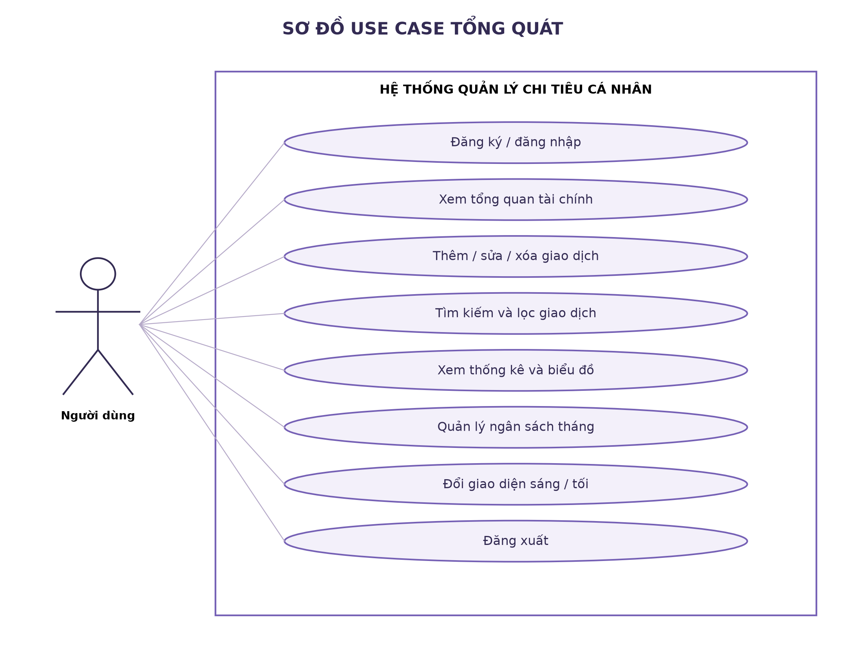
Hình 2.1. Sơ đồ Use Case tổng quát của hệ thống

2.2. ĐẶC TẢ CÁC LUỒNG TIÊU BIỂU

2.2.1. UC01 — Đăng ký và đăng nhập
Điều kiện trước: Ứng dụng đã đọc hoặc khởi tạo dữ liệu tài khoản.
1. Người dùng chọn Đăng ký, nhập tên, mật khẩu và xác nhận.
2. ViewModel kiểm tra định dạng; Repository kiểm tra trùng tên và tạo salt/hash.
3. Lưu tài khoản; thành công mở ExpenseScreen theo userId mới. Nếu đã có tài khoản, dùng Đăng nhập và xác minh hash.
4. Sai thông tin hiển thị lỗi; người dùng có thể sửa rồi gửi lại.
Kết quả: Tài khoản mới bắt đầu với giao dịch rỗng; riêng vu98 có dữ liệu demo một lần.

2.2.2. UC02 — Thêm hoặc sửa giao dịch
Điều kiện trước: Người dùng đã đăng nhập, danh mục tải thành công.
1. Nhấn + để thêm hoặc chọn dòng để sửa.
2. Chọn Thu/Chi, nhập tiền, danh mục, ngày và ghi chú.
3. Nhấn Lưu; lỗi nhập giữ hộp thoại và thông báo tại ô tiền.
4. ViewModel gọi Repository; kiểm tra lại, gắn chủ sở hữu rồi insert/updateOwned.
Kết quả: Thành công: Flow cập nhật dữ liệu và hộp thoại đóng. Lỗi lưu: giữ dữ liệu để thử lại.

2.2.3. UC03 — Tra cứu giao dịch
Điều kiện trước: Có thể có hoặc không có dữ liệu giao dịch.
1. Mở Giao dịch, chọn tháng hoặc Toàn bộ.
2. Chọn Tất cả/Thu/Chi và nhập từ khóa.
3. Ứng dụng bỏ dấu, chuẩn hóa chữ thường và tìm trong ghi chú/tên danh mục.
4. Nếu không có kết quả, hiển thị hướng dẫn thay đổi từ khóa hoặc bộ lọc.
Kết quả: Danh sách thay đổi nhưng các tổng và biểu đồ vẫn theo quy tắc thống kê của kỳ.

2.2.4. UC04 — Quản lý ngân sách
Điều kiện trước: Người dùng đã đăng nhập và đang chọn một tháng.
1. Mở Ngân sách, chọn Đặt hoặc Sửa ngân sách.
2. Nhập số nguyên dương và lưu; @Upsert thêm mới hoặc cập nhật theo khóa ghép.
3. Quan sát số đã chi, còn lại/vượt và tiến trình.
4. Nếu xóa, xác nhận xóa hạn mức; các giao dịch không bị xóa.
Kết quả: Ngân sách được lưu riêng theo tài khoản và tháng; cảnh báo phản ánh tổng chi tháng.

2.3. THIẾT KẾ TỔNG THỂ HỆ THỐNG
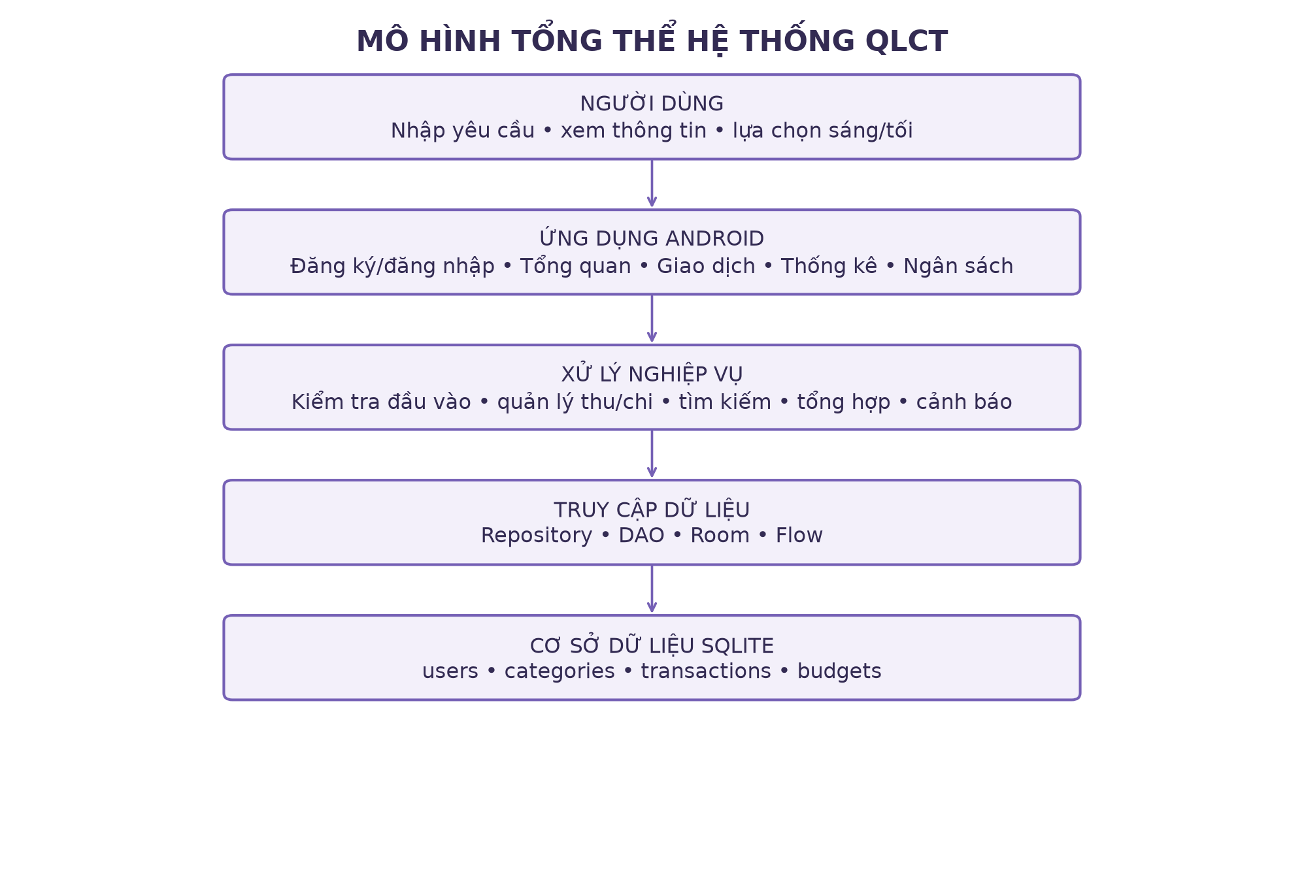
Hình 2.2. Mô hình tổng thể hệ thống quản lý chi tiêu cá nhân
Người dùng tương tác qua các màn hình xác thực, tổng quan, giao dịch, thống kê và ngân sách. Tầng xử lý kiểm tra dữ liệu nhập, giới hạn dữ liệu theo tài khoản, tổng hợp số liệu và xác định cảnh báo. Tầng lưu trữ cung cấp dữ liệu qua Room SQLite. Chu trình thao tác gồm nhập yêu cầu, kiểm tra, đọc hoặc ghi dữ liệu, tính toán và hiển thị kết quả.

2.4. KIẾN TRÚC VÀ LUỒNG DỮ LIỆU
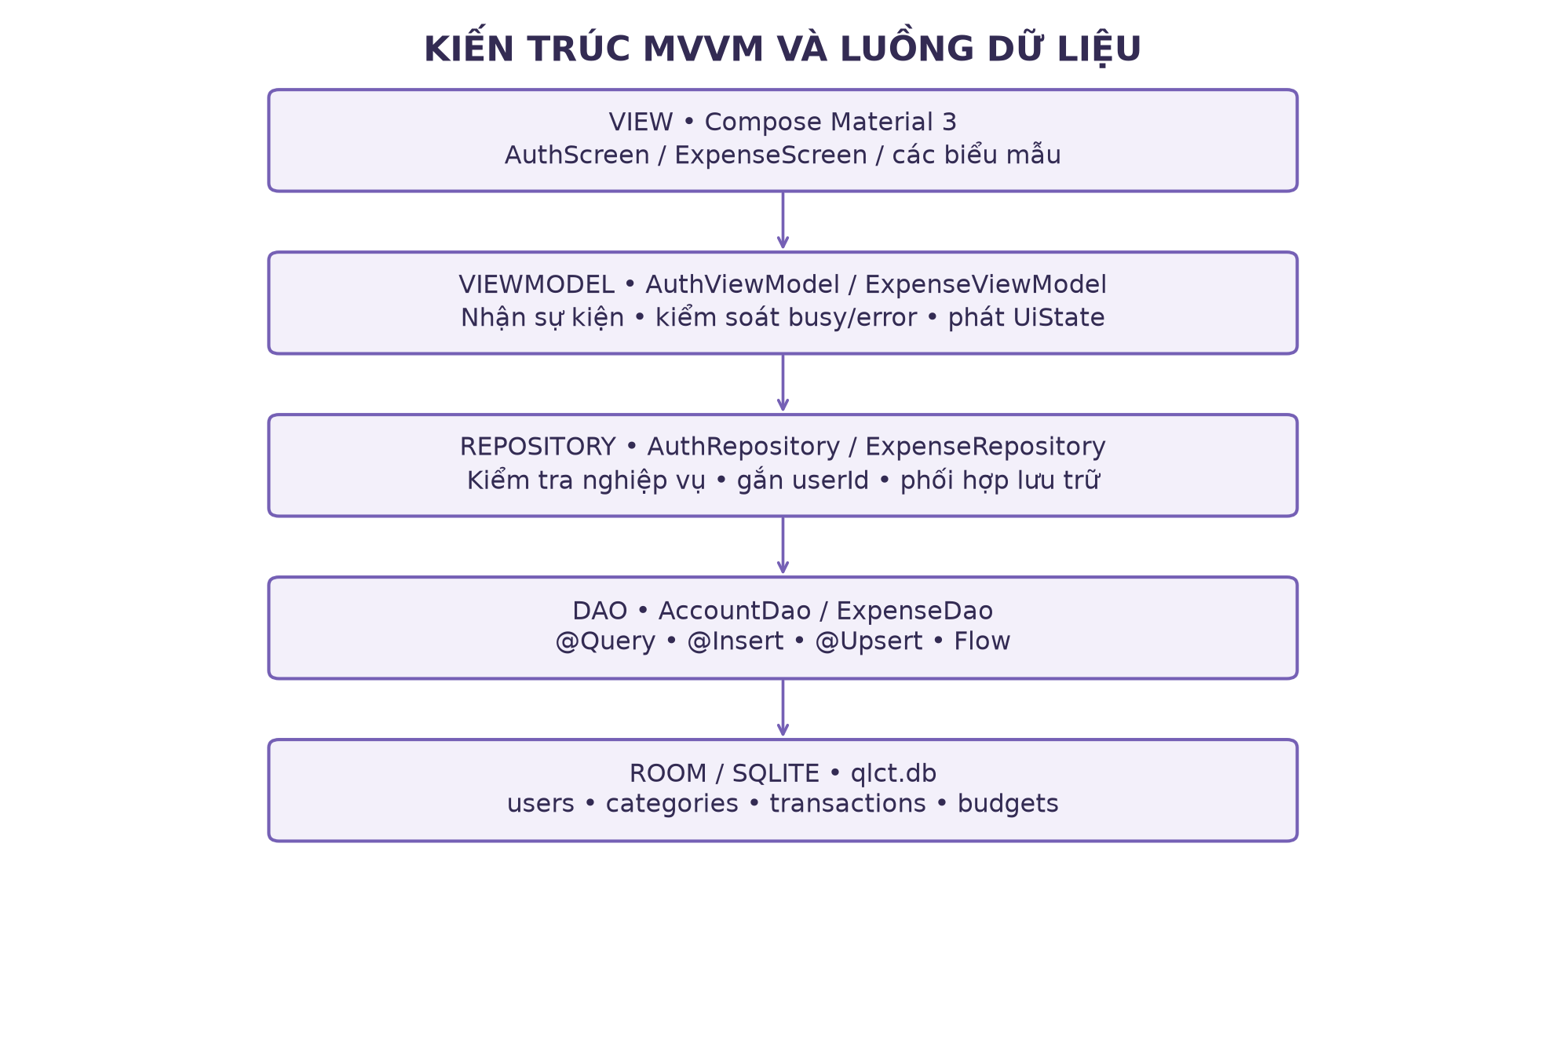
Hình 2.3. Các tầng View, ViewModel, Repository, DAO và Room SQLite
MainActivity mở database singleton và lắp ghép các dependency bằng tay. AuthRepository nhận AccountDao, DatabaseInitializer và DemoDataSeeder; AuthViewModel điều khiển trang xác thực. Khi có userId, MainActivity tạo ExpenseRepository theo tài khoản và ExpenseViewModel tương ứng. key(authState.userId) giúp phân tách cây giao diện khi đổi tài khoản.
ExpenseScreen quan sát một ExpenseUiState bất biến. Các sự kiện như save, delete và saveBudget chuyển về ViewModel thay vì ghi database trực tiếp trong Composable. ViewModel kết hợp các luồng danh mục, giao dịch, ngân sách và lựa chọn lọc để tính state. Khi Room phát dữ liệu mới, Compose nhận state và hiển thị lại phần có thay đổi.
Bảng 2.1. Trách nhiệm theo package
Thư mục dưới com/example/qlct | Trách nhiệm
view/auth | Trang đăng nhập/đăng ký.
view/expense | Màn hình chính, biểu mẫu giao dịch và ngân sách.
view/components | Header, thanh điều hướng, thẻ, dòng giao dịch, biểu đồ và định dạng tiền.
view/theme | Màu sắc và theme Compose.
viewmodel và viewmodel/state | Sự kiện, state, bộ lọc, busy/error và phiên xác thực trong bộ nhớ.
model/entity và model/dao | Bảng dữ liệu và interface truy vấn Room.
model/database | Mở database, khởi tạo danh mục/tài khoản và demo.
model/repository | Điểm truy cập nghiệp vụ; gắn userId và kiểm tra trước khi ghi.
model/validation và model/summary | Kiểm tra đầu vào, tính tổng hợp, tìm kiếm và trạng thái ngân sách.

CHƯƠNG 3. THIẾT KẾ DỮ LIỆU

3.1. THIẾT KẾ CƠ SỞ DỮ LIỆU
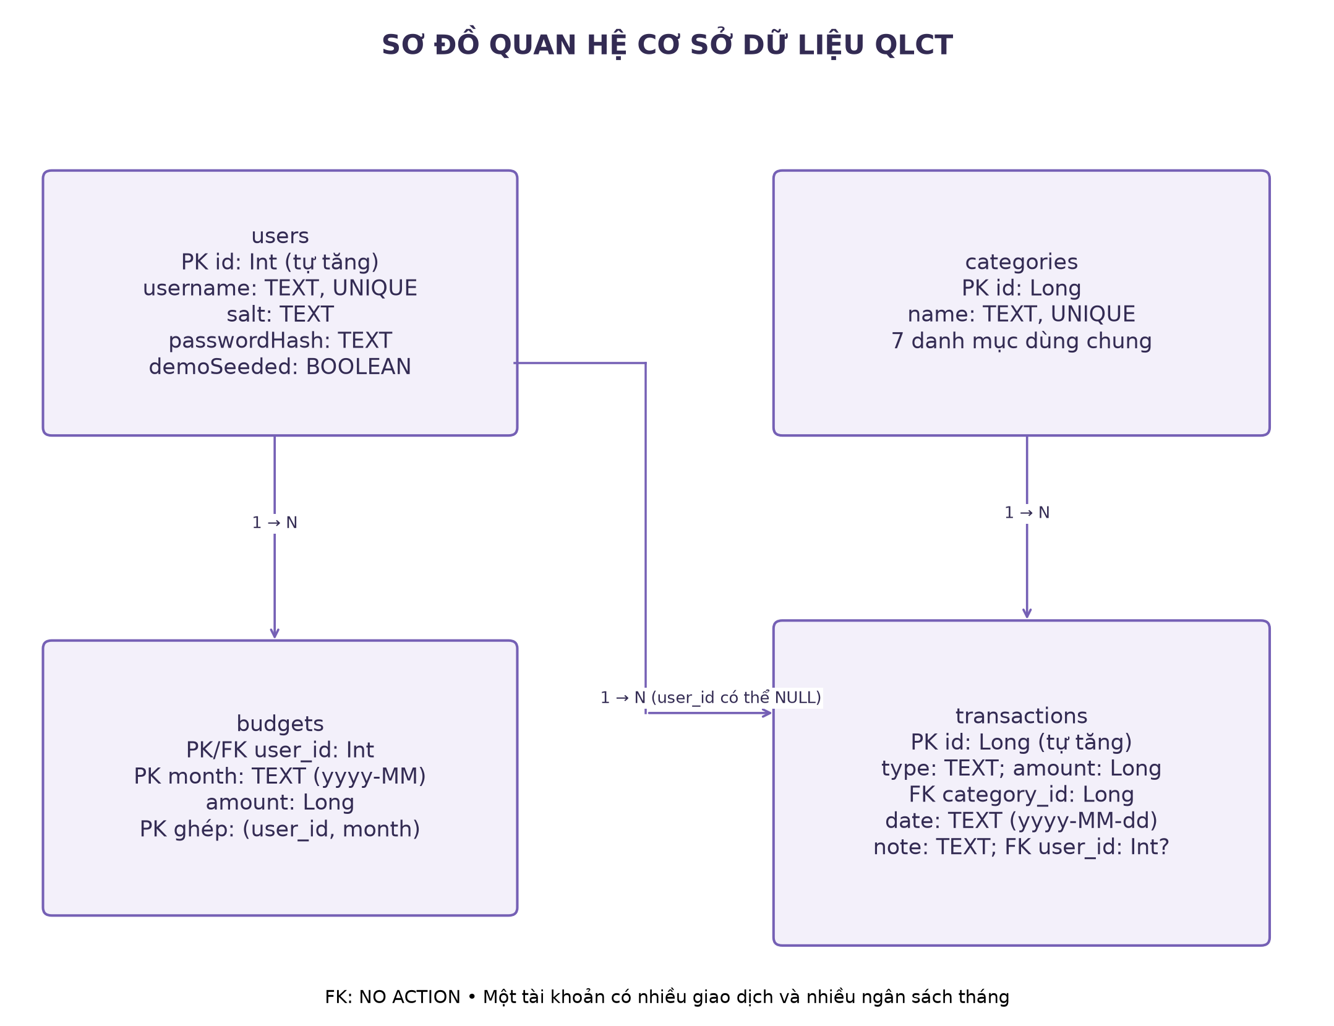
Hình 3.1. Sơ đồ quan hệ bốn bảng trong cơ sở dữ liệu qlct.db
users là bảng tài khoản cục bộ. Mỗi tài khoản có ID tự tăng, username duy nhất, salt và passwordHash. demoSeeded đánh dấu đã tạo các giao dịch minh họa cho vu98. categories gồm ID và tên duy nhất; danh mục dùng chung giữa các tài khoản. transactions tham chiếu danh mục và tài khoản; budgets tham chiếu tài khoản và có khóa chính ghép theo tháng.

3.1.1. Bảng users
Bảng 3.1. Từ điển dữ liệu users
Cột | Kiểu dữ liệu | Ràng buộc | Ý nghĩa
id | INTEGER / Int | PK, tự tăng | Định danh tài khoản.
username | TEXT | NOT NULL, UNIQUE | Tên chuẩn hóa dùng đăng nhập.
salt | TEXT | NOT NULL | Salt dạng hex.
passwordHash | TEXT | NOT NULL | Hash dẫn xuất, không phải mật khẩu rõ.
demoSeeded | INTEGER / Boolean | NOT NULL, mặc định 0 | Đánh dấu seed demo đã hoàn tất.

3.1.2. Bảng categories
Bảng 3.2. Từ điển dữ liệu categories
Cột | Kiểu dữ liệu | Ràng buộc | Ý nghĩa
id | INTEGER / Long | PK | ID danh mục cố định.
name | TEXT | NOT NULL, UNIQUE | Tên danh mục tiếng Việt.

3.1.3. Bảng transactions
Bảng 3.3. Từ điển dữ liệu transactions
Cột | Kiểu dữ liệu | Ràng buộc | Ý nghĩa
id | INTEGER / Long | PK, tự tăng | ID giao dịch.
type | TEXT | NOT NULL | INCOME hoặc EXPENSE, kiểm tra ở Repository.
amount | INTEGER / Long | NOT NULL | Số tiền VND nguyên dương.
category_id | INTEGER / Long | NOT NULL, FK | Tham chiếu categories.id.
date | TEXT | NOT NULL | Ngày ISO yyyy-MM-dd.
note | TEXT | NOT NULL, mặc định rỗng | Ghi chú tùy chọn.
user_id | INTEGER / Int? | Có thể NULL, FK | Tài khoản sở hữu; cột cho phép NULL theo định nghĩa lưu trữ.

3.1.4. Bảng budgets
Bảng 3.4. Từ điển dữ liệu budgets
Cột | Kiểu dữ liệu | Ràng buộc | Ý nghĩa
user_id | INTEGER / Int | PK ghép, NOT NULL, FK | Tài khoản sở hữu.
month | TEXT | PK ghép, NOT NULL | Tháng yyyy-MM.
amount | INTEGER / Long | NOT NULL | Hạn mức; validator yêu cầu lớn hơn 0.

Các khóa ngoại sử dụng NO ACTION khi cập nhật hoặc xóa bản ghi cha. Không có cơ chế cascade xóa tài khoản/danh mục trong bản hiện tại. transactions có chỉ mục trên date, category_id và user_id; username và tên danh mục có chỉ mục UNIQUE. budgets dùng chỉ mục khóa chính ghép. Các chỉ mục hỗ trợ truy vấn nhưng không có nghĩa mọi câu JOIN hoặc sắp xếp đều không cần xử lý bổ sung.

3.2. TỔ CHỨC LƯU TRỮ VÀ TRUY CẬP DỮ LIỆU
ExpenseDatabase khai báo bốn thực thể User, Category, TransactionEntity và MonthlyBudget. AccountDao thực hiện thao tác tài khoản; ExpenseDao xử lý danh mục, giao dịch và ngân sách. Repository kiểm tra dữ liệu nghiệp vụ trước khi chuyển yêu cầu xuống DAO. Các bảng sử dụng khóa chính, khóa ngoại và chỉ mục để tổ chức dữ liệu và hỗ trợ truy vấn.
Danh mục được chuẩn bị sẵn để người dùng chọn khi nhập giao dịch. Mỗi giao dịch lưu loại thu/chi, số tiền, danh mục, ngày, ghi chú và tài khoản sở hữu. Ngân sách được lưu theo tài khoản và tháng. Khi dữ liệu thay đổi, Room phát kết quả qua Flow để cập nhật danh sách, thẻ tổng và biểu đồ.

CHƯƠNG 4. THIẾT KẾ GIAO DIỆN

4.1. CẤU TRÚC ĐIỀU HƯỚNG
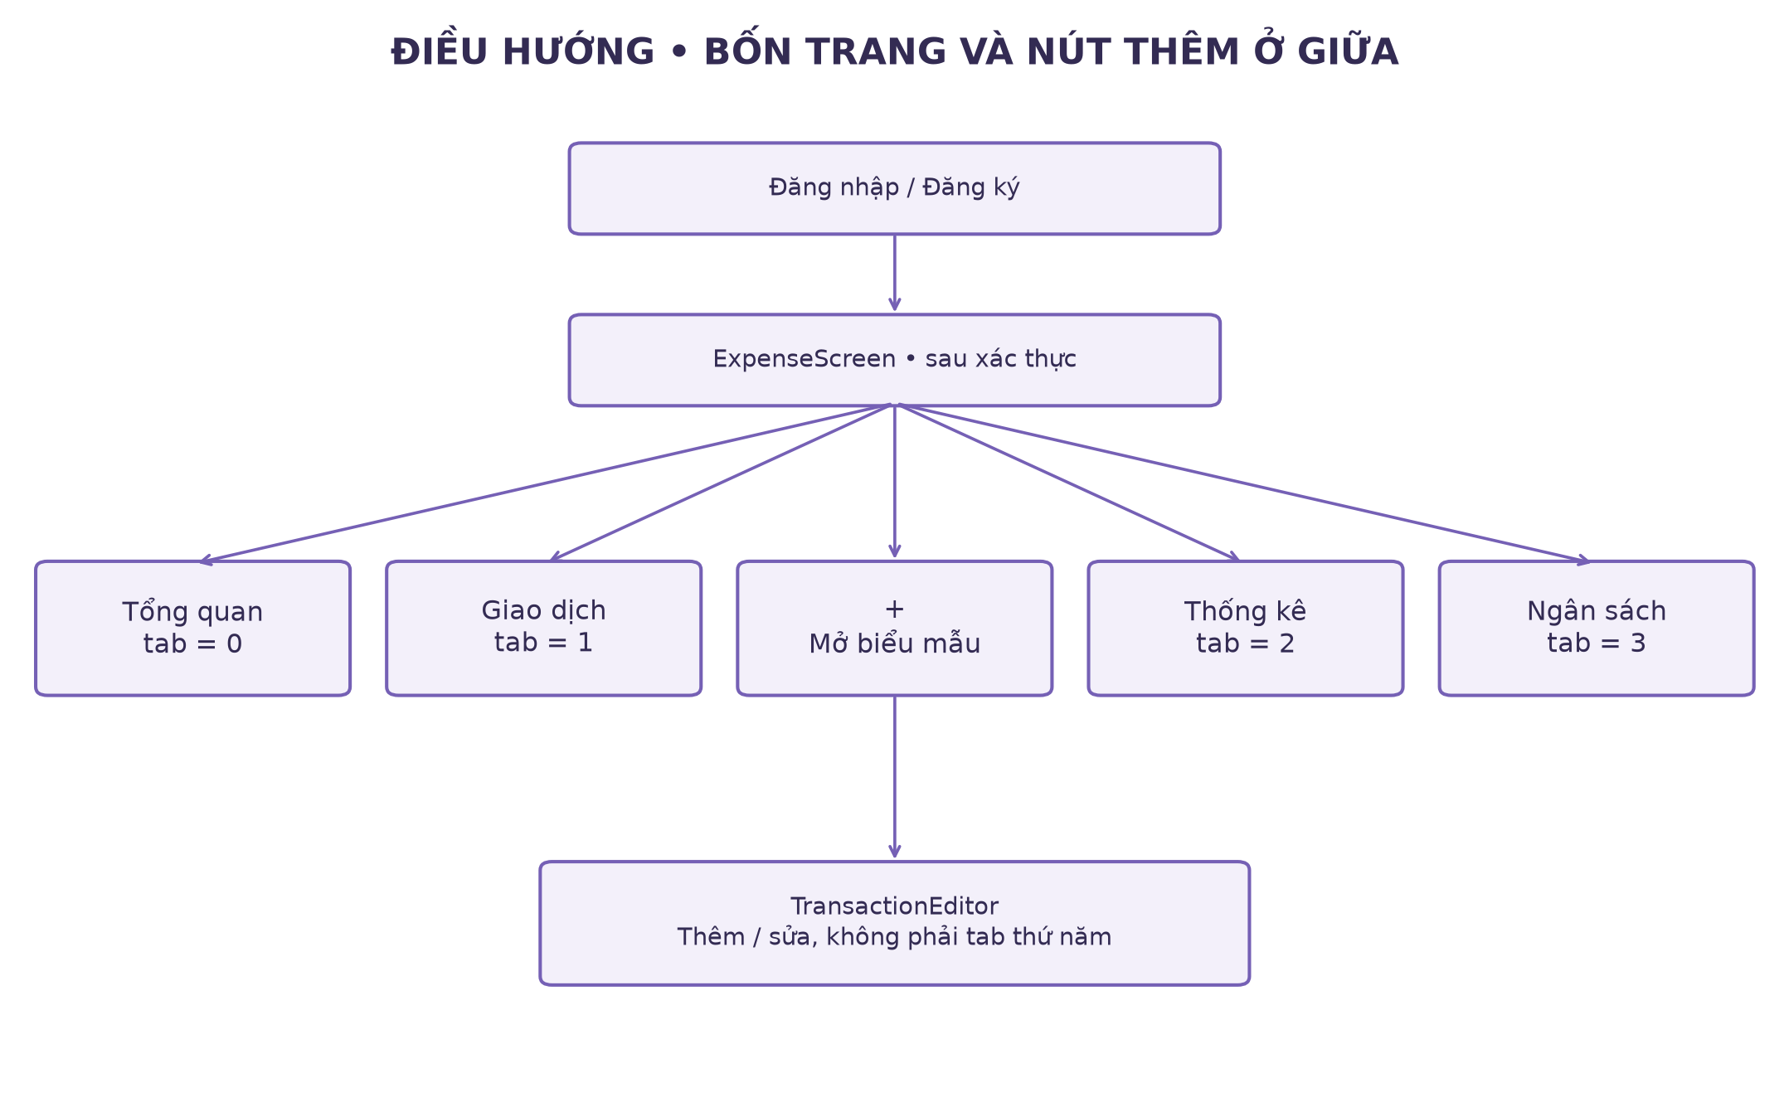
Hình 4.1. Điều hướng bốn trang với nút thêm giao dịch ở chính giữa
Điều hướng hiện dùng biến tab được rememberSaveable, không dùng NavHost hoặc một back stack riêng. Các giá trị 0, 1, 2, 3 lần lượt là Tổng quan, Giao dịch, Thống kê, Ngân sách. Nút + mở AlertDialog TransactionEditor. Các nút dùng vùng bố trí có weight bằng nhau để dấu + nằm giữa chiều rộng thanh dưới.
Các ảnh dưới đây là ảnh chụp thật của bản demo riêng ngày 21/10/2026. Chúng thể hiện mã nguồn ứng dụng, với dữ liệu vu98 minh họa. Bố cục dùng Material 3 và tông tím; nội dung dưới thanh điều hướng có thể cuộn. Ảnh được đặt theo cặp để dễ so sánh các trạng thái. Các ảnh và nội dung số liệu cần được đọc theo thời điểm trong kịch bản, vì khoản thu minh họa được thêm ở các bước sau.

4.2. XÁC THỰC TÀI KHOẢN
Trang xác thực có ô tên đăng nhập, mật khẩu và nút Ẩn/Hiện. Đăng ký thêm ô xác nhận mật khẩu. Sau xác thực thành công, người dùng chuyển tới giao diện quản lý theo userId. Tài khoản mới thông thường chưa có giao dịch; vu98 là tài khoản demo riêng.
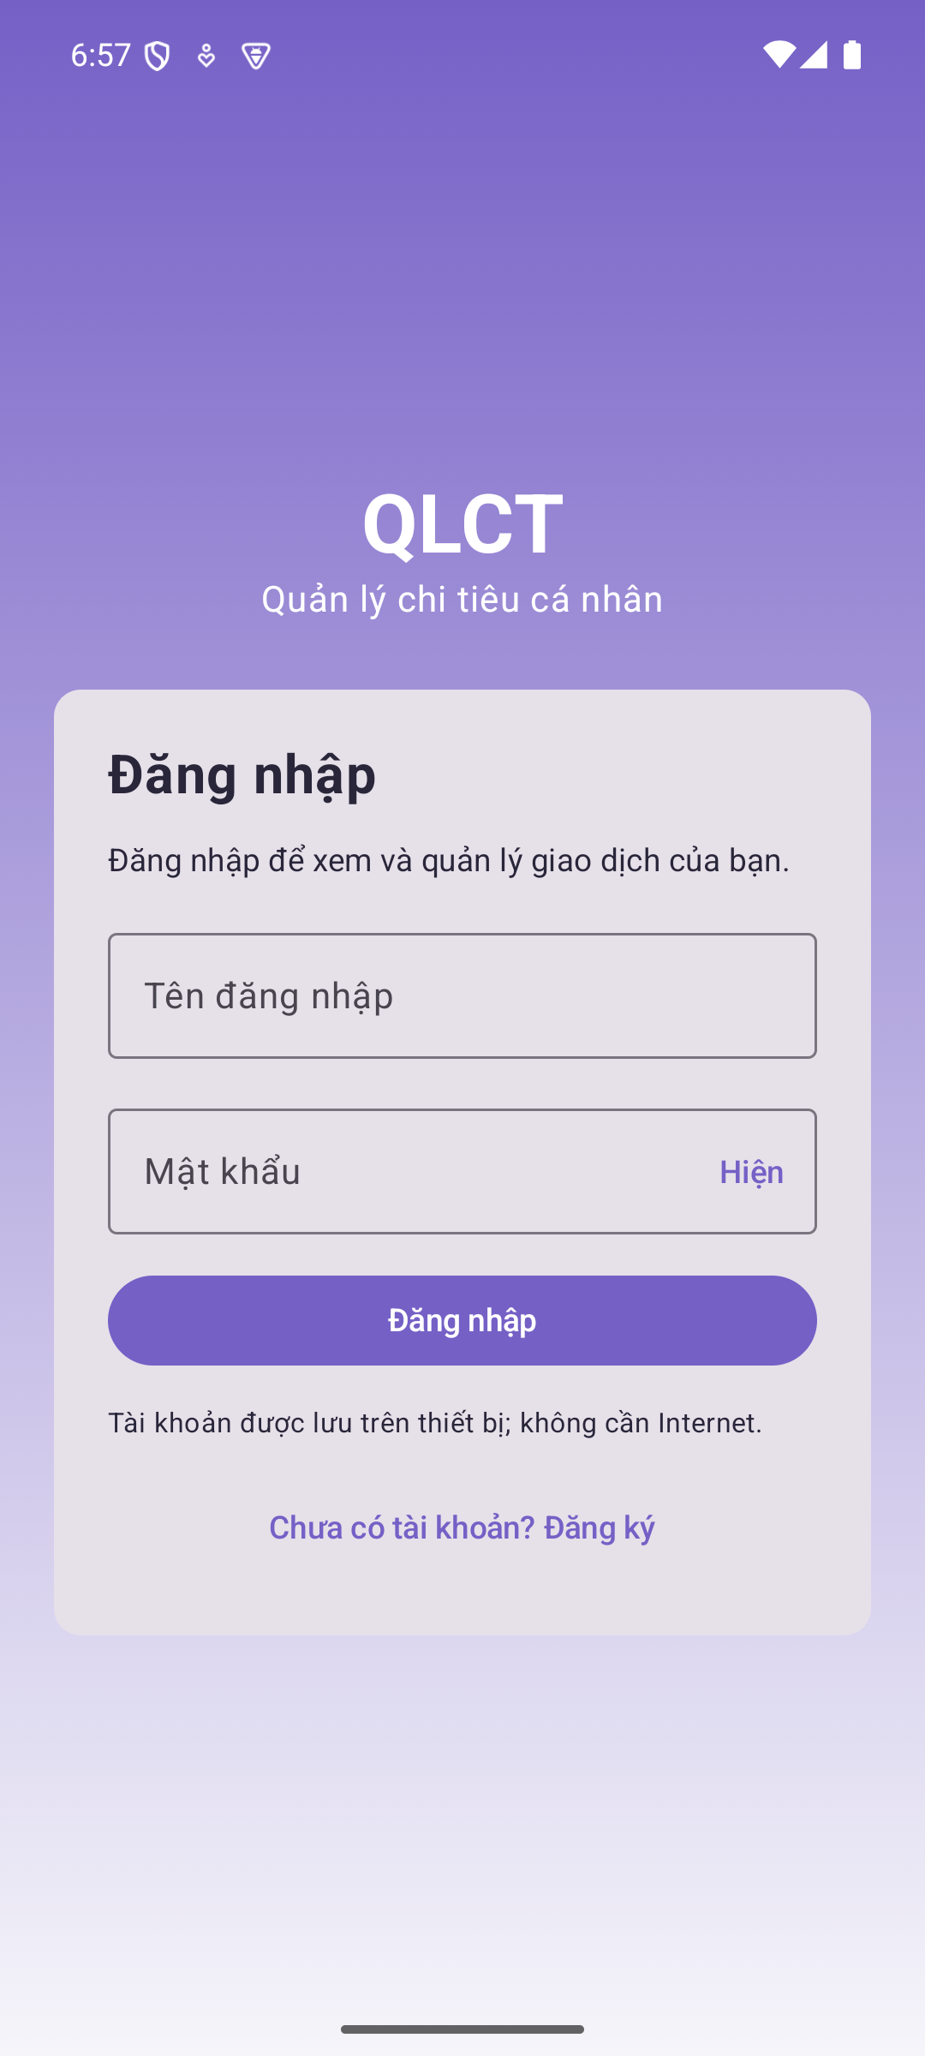  Hình 4.2. Đăng nhập bằng tài khoản cục bộ | 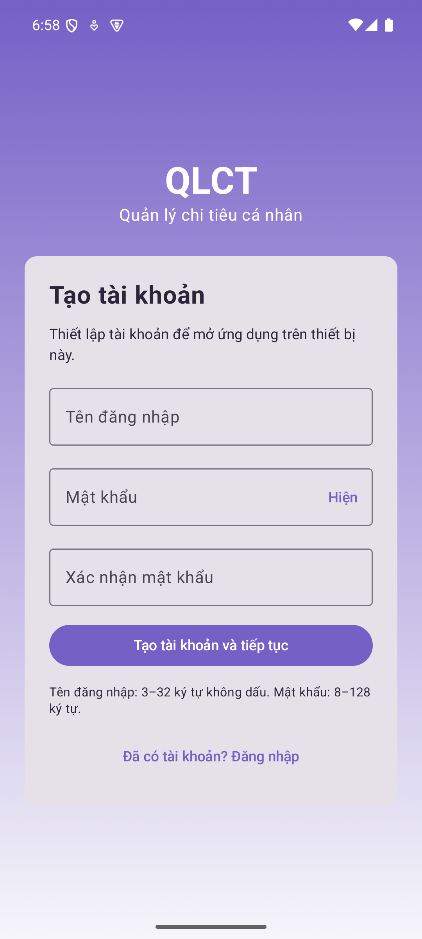  Hình 4.3. Đăng ký tài khoản với xác nhận mật khẩu

4.3. TỔNG QUAN VÀ LỊCH SỬ
Tổng quan hiển thị kỳ, tổng thu/chi và chênh lệch, thẻ ngân sách cùng các phần có thể cuộn bên dưới. Giao dịch có tìm kiếm và bộ lọc loại; nhấn dòng để sửa hoặc biểu tượng thùng rác để yêu cầu xóa. Nút + được đặt ở giữa năm vị trí của thanh dưới.
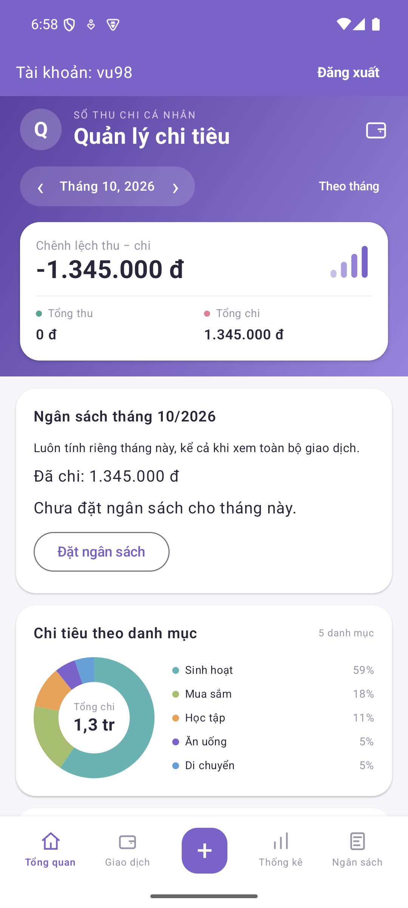  Hình 4.4. Tổng quan với sáu khoản chi demo | 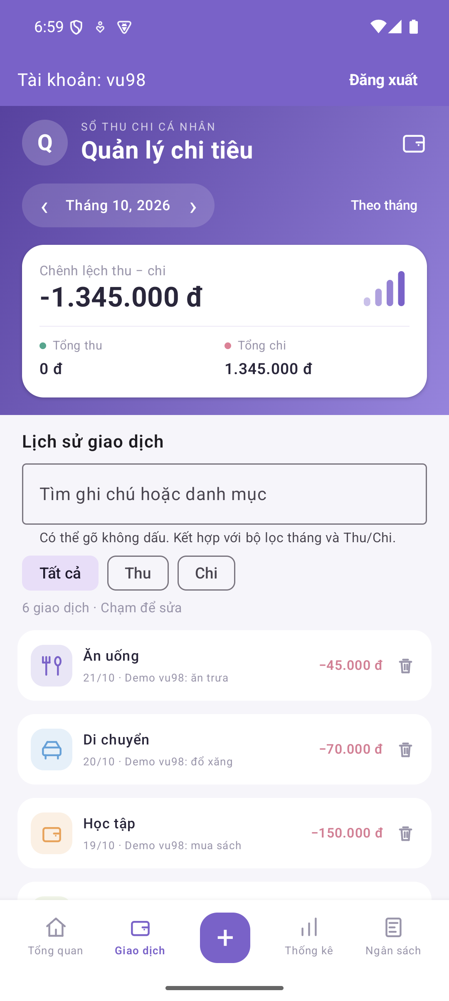  Hình 4.5. Trang Giao dịch và bộ lọc

4.4. TRA CỨU VÀ PHÂN BỔ CHI
Tìm kiếm hỗ trợ không dấu. Thống kê biểu diễn tỷ lệ các nhóm chi và bổ sung số tiền chi tiết. Danh mục có chi lớn được xếp trước; màu tương ứng giữa chú giải và phần vòng. Không nhầm tổng nhãn phần trăm làm tròn với tổng góc thực tế.
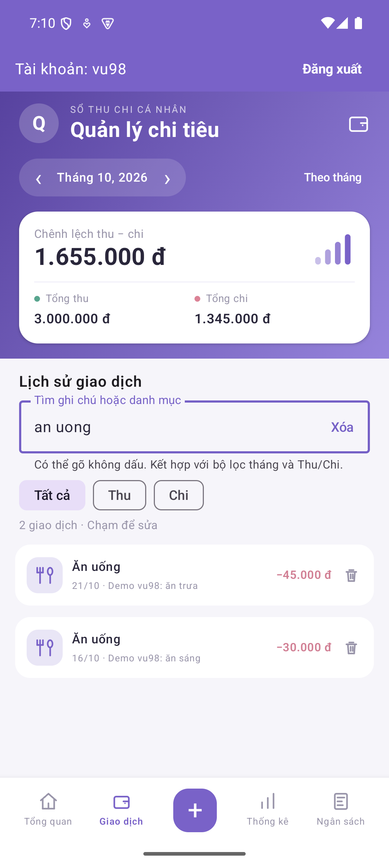  Hình 4.6. Tìm “an uong” khớp danh mục tiếng Việt | 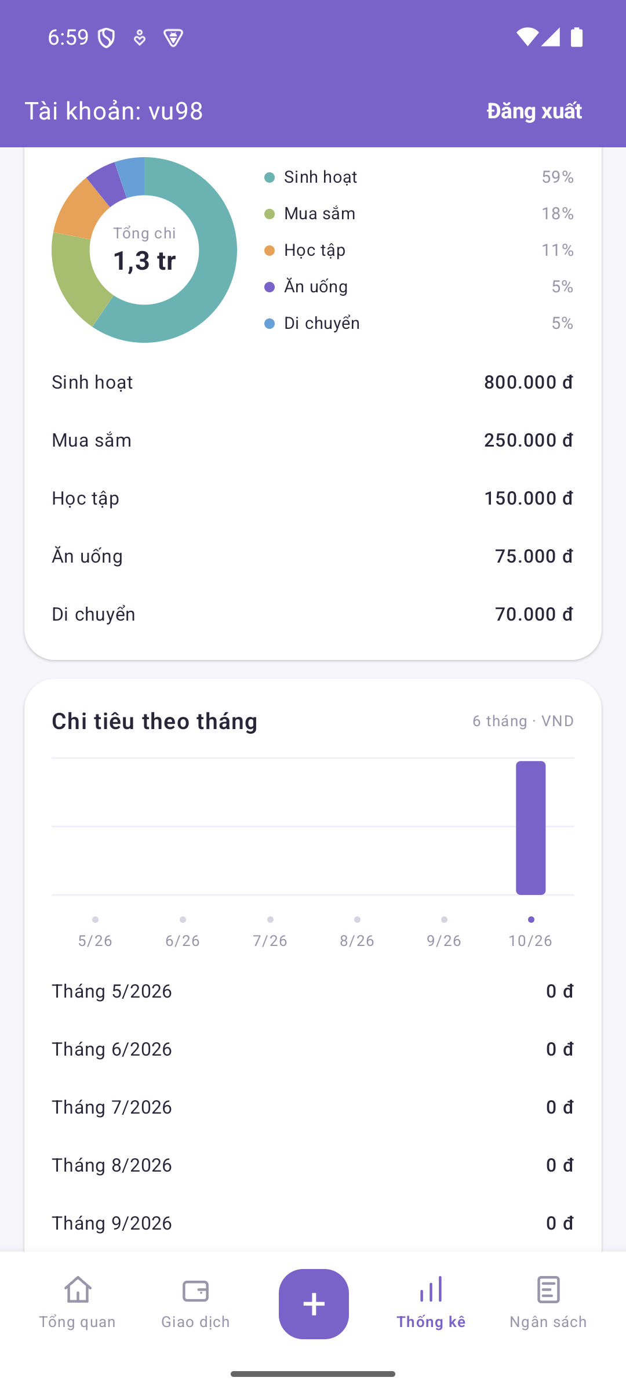  Hình 4.7. Biểu đồ vòng và số tiền theo danh mục

4.5. THỐNG KÊ THÁNG VÀ NGÂN SÁCH CHƯA ĐẶT
Biểu đồ cột luôn có sáu tháng kết thúc ở tháng được chọn. Vì dữ liệu demo mới chỉ có chi trong tháng hiện tại, các tháng trước không có cột. Trang Ngân sách tập trung vào hạn mức của tháng, với nút Đặt ngân sách nếu chưa có.
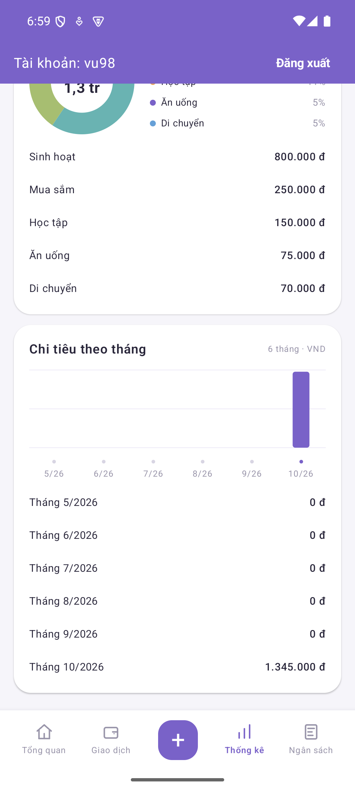  Hình 4.8. Biểu đồ chi trong sáu tháng và số liệu chi tiết | 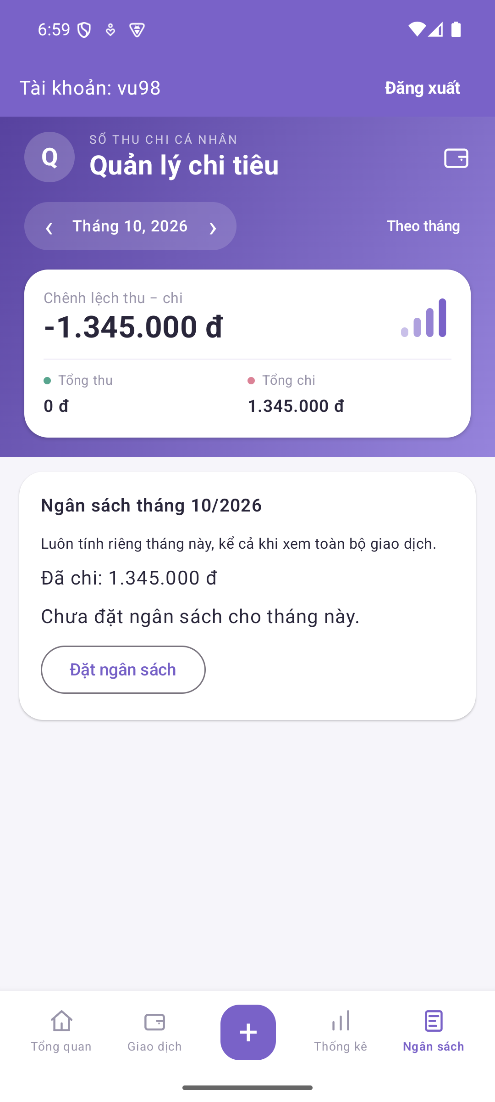  Hình 4.9. Trang Ngân sách khi chưa có hạn mức

4.6. THIẾT LẬP NGÂN SÁCH VÀ CẢNH BÁO
Nhập 1.500.000 VND trong khi đã chi 1.345.000 VND tạo trạng thái WARNING. Đây là cảnh báo hiển thị trong ứng dụng, không phải thông báo đẩy của hệ điều hành. Nút sửa cho phép thay đổi hạn mức của chính tháng đang xem.
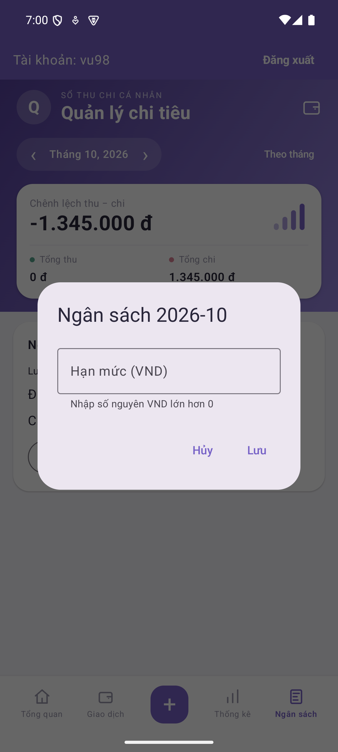  Hình 4.10. Hộp nhập hạn mức ngân sách | 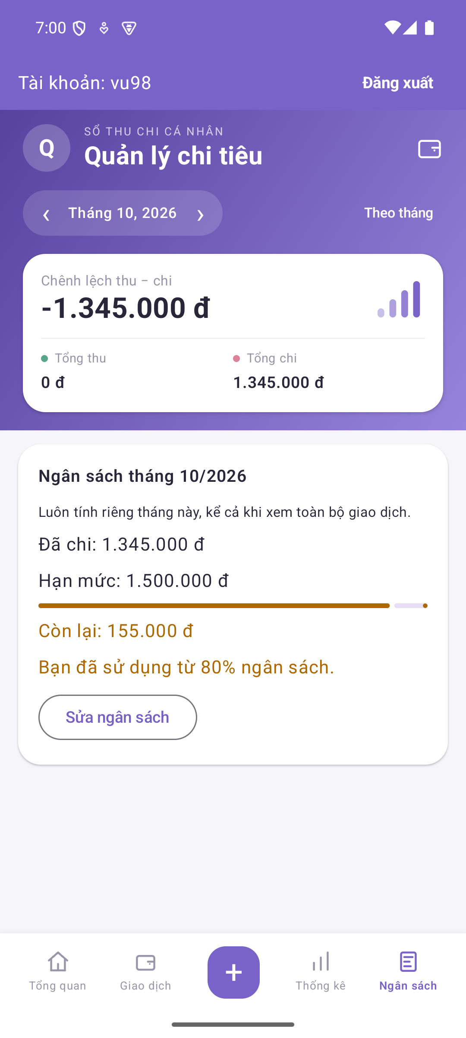  Hình 4.11. Cảnh báo đã dùng từ 80% ngân sách

4.7. VƯỢT NGÂN SÁCH VÀ THÊM GIAO DỊCH
Khi vượt hạn mức, ứng dụng hiển thị số tiền vượt và màu cảnh báo. Hộp giao dịch có ô tiền và ghi chú bo góc; ô danh mục và ngày rộng đều nhau; nút Lưu có nền tím. Người dùng chọn Thu hoặc Chi trước khi lưu giao dịch.
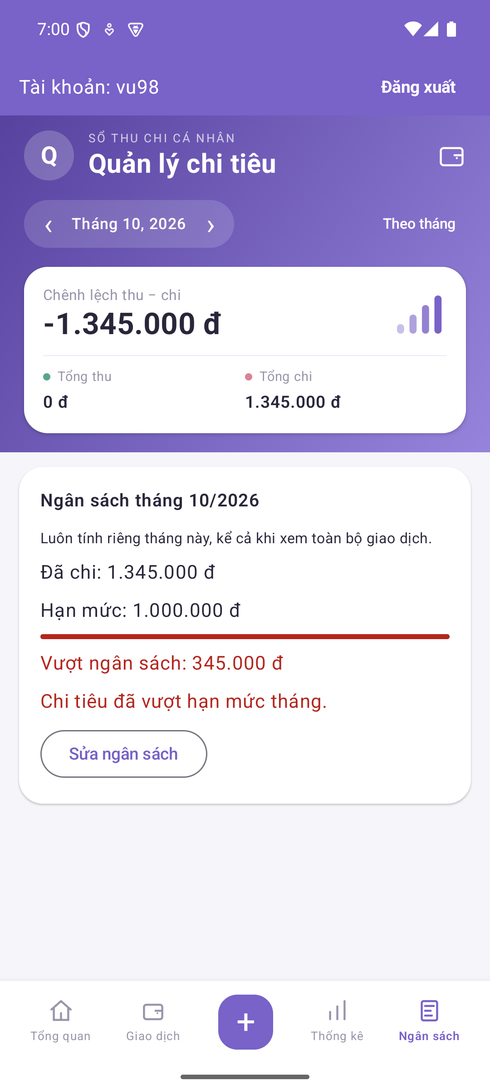  Hình 4.12. Ngân sách 1.000.000 VND bị vượt 345.000 VND | 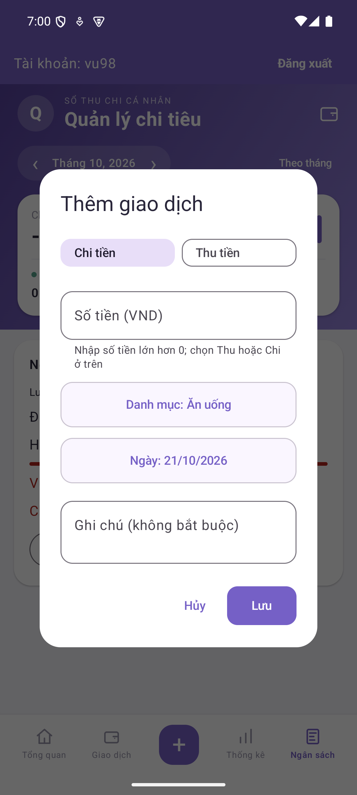  Hình 4.13. Hộp Thêm giao dịch

4.8. KIỂM TRA ĐẦU VÀO VÀ CHỌN DANH MỤC
Ví dụ lỗi đầu vào cho thấy hộp thoại vẫn mở và lỗi xuất hiện tại ô số tiền. Danh mục là dữ liệu có sẵn trong categories; menu chọn không phải chức năng thêm danh mục. Người dùng cần nhập số nguyên dương trước khi lưu.
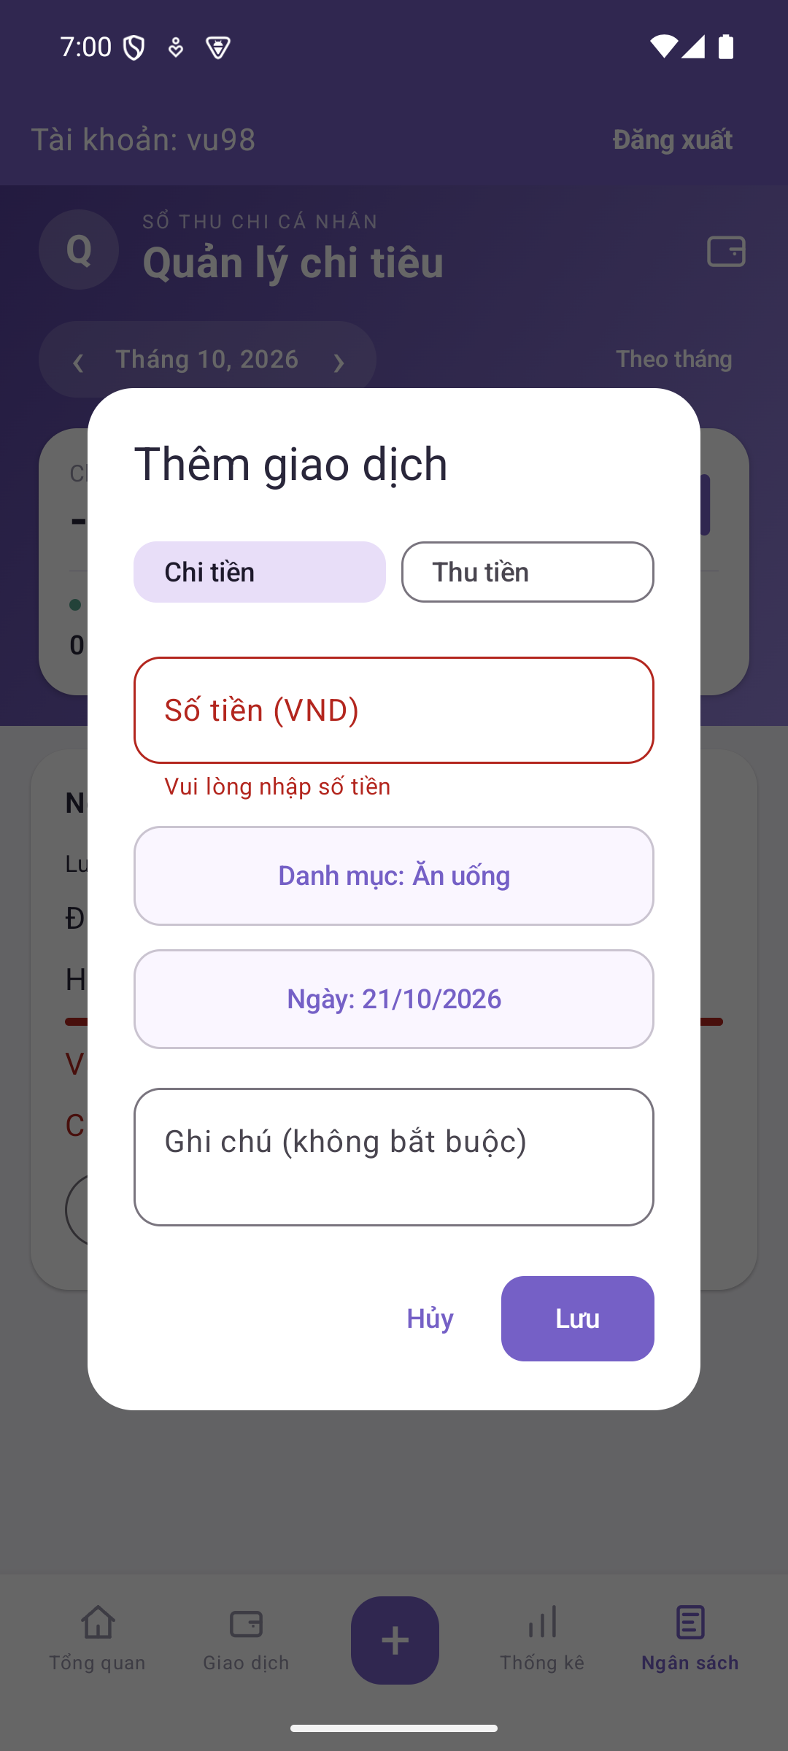  Hình 4.14. Báo lỗi khi nhấn Lưu mà chưa nhập số tiền | 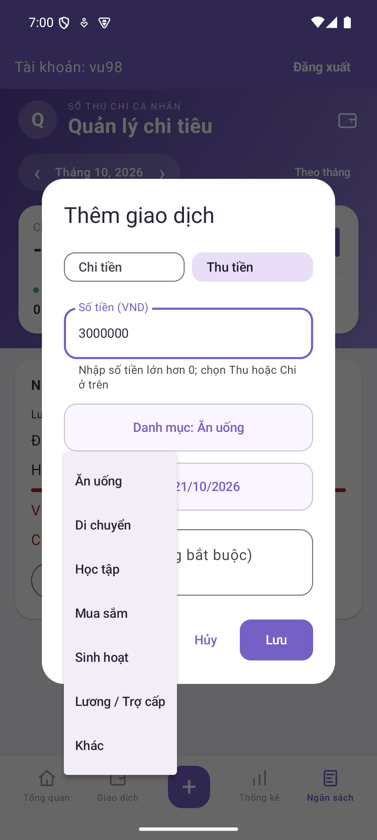  Hình 4.15. Danh mục chọn bằng menu

4.9. CHỌN NGÀY VÀ GHI KHOẢN THU
Ngày hiển thị dd/MM/yyyy và lưu theo ISO. Khoản thu vẫn nhập số dương rồi chọn Thu tiền, danh mục Lương / Trợ cấp. Ghi chú DEMO_bao_cao_thu_nhap chỉ dùng để nhận diện dữ liệu trình diễn trong bản riêng.
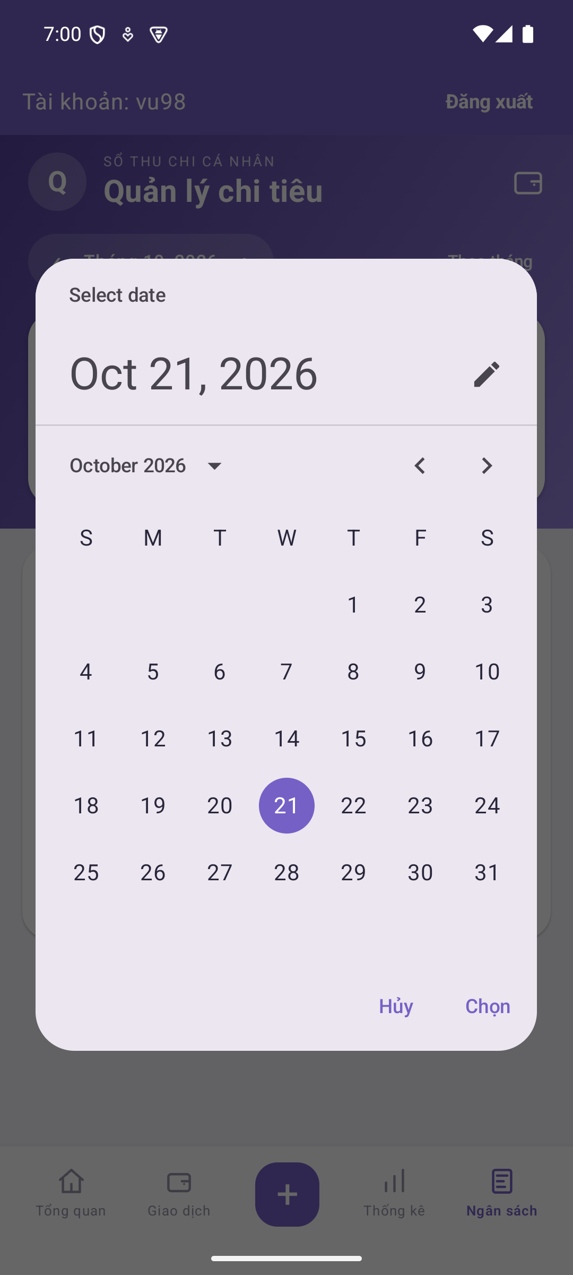  Hình 4.16. Bộ chọn ngày Material 3 | 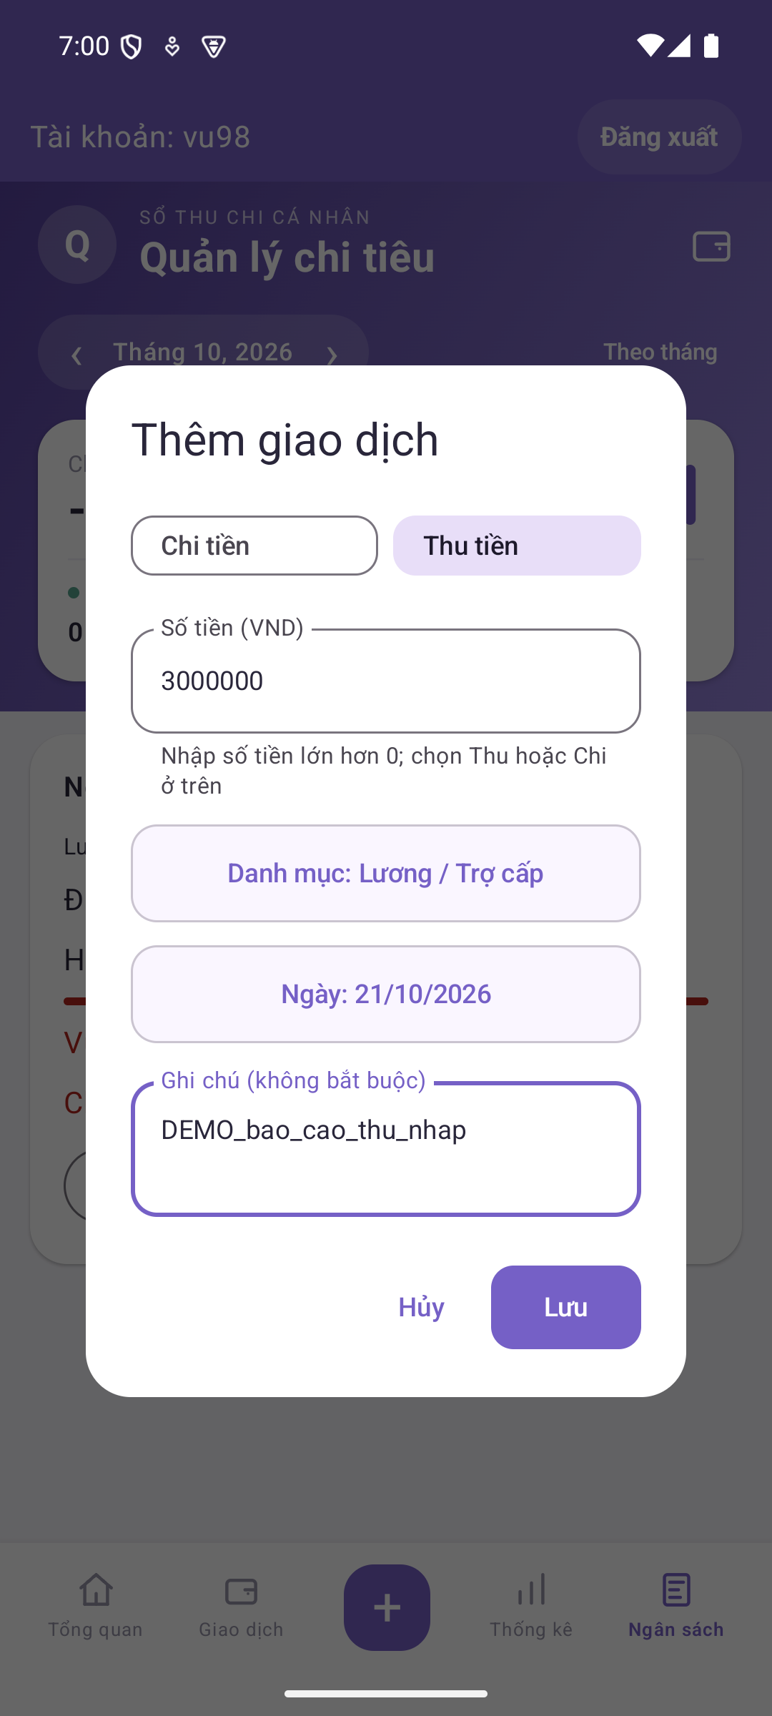  Hình 4.17. Biểu mẫu thu nhập minh họa 3.000.000 VND

4.10. KẾT QUẢ LƯU VÀ GIAO DIỆN SỬA
Sau Lưu, dữ liệu mới được Room phát qua Flow và danh sách cập nhật. Mở một giao dịch đã có sẽ điền giá trị cũ vào hộp Sửa giao dịch. Ảnh mở biểu mẫu sửa không tự chứng minh thao tác cập nhật đã được thực hiện; kết quả CRUD được kiểm tra thêm bằng bộ test.
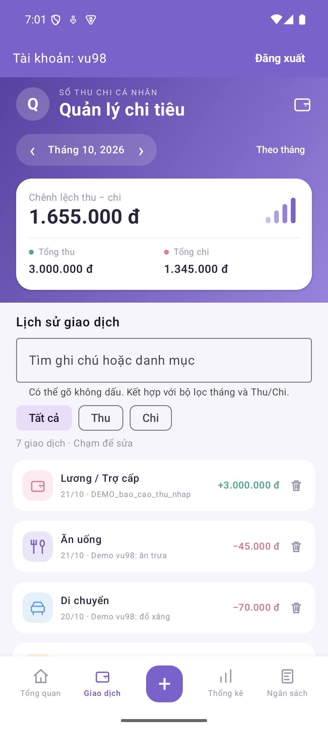  Hình 4.18. Khoản thu mới xuất hiện trong lịch sử | 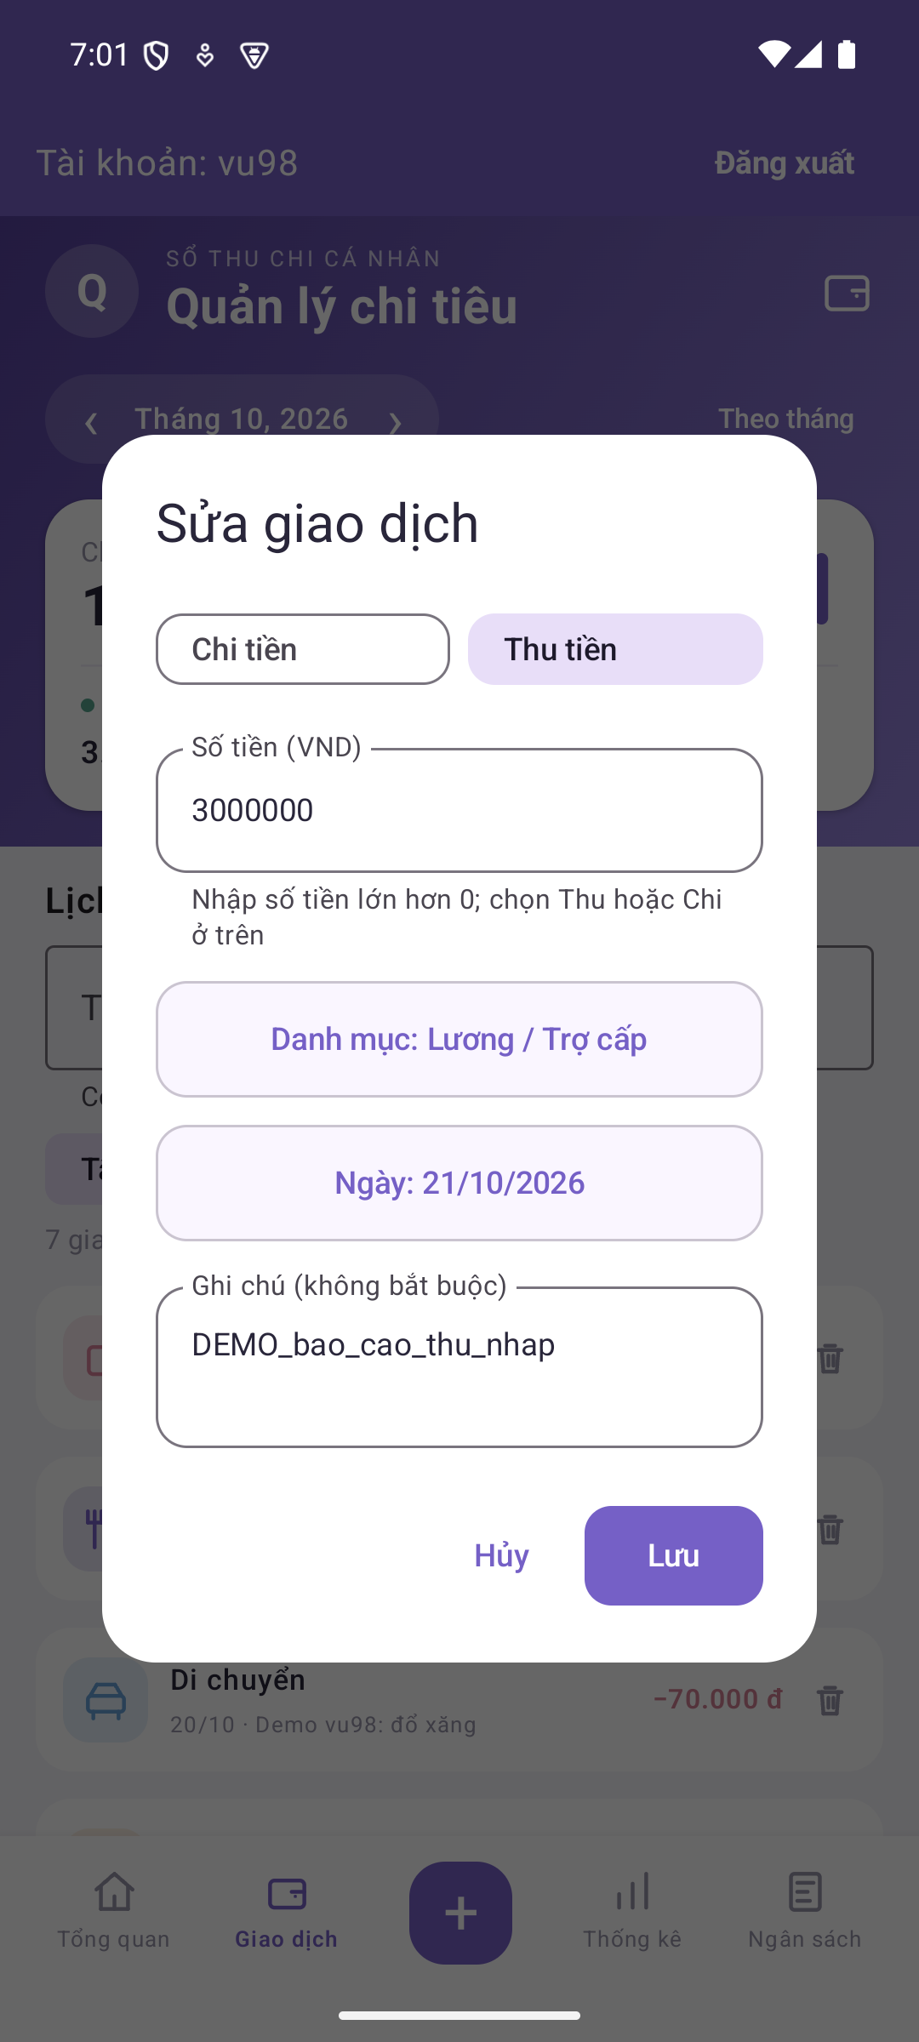  Hình 4.19. Mở giao dịch đã lưu để sửa

4.11. XÁC NHẬN XÓA VÀ TỔNG QUAN SAU KHOẢN THU
Trong kịch bản chụp ảnh, hộp xóa được hủy nên khoản thu còn nguyên. Tổng thu 3.000.000 VND và tổng chi 1.345.000 VND cho chênh lệch 1.655.000 VND. Người dùng có thể trở lại Tổng quan bằng nút đầu tiên của thanh dưới.
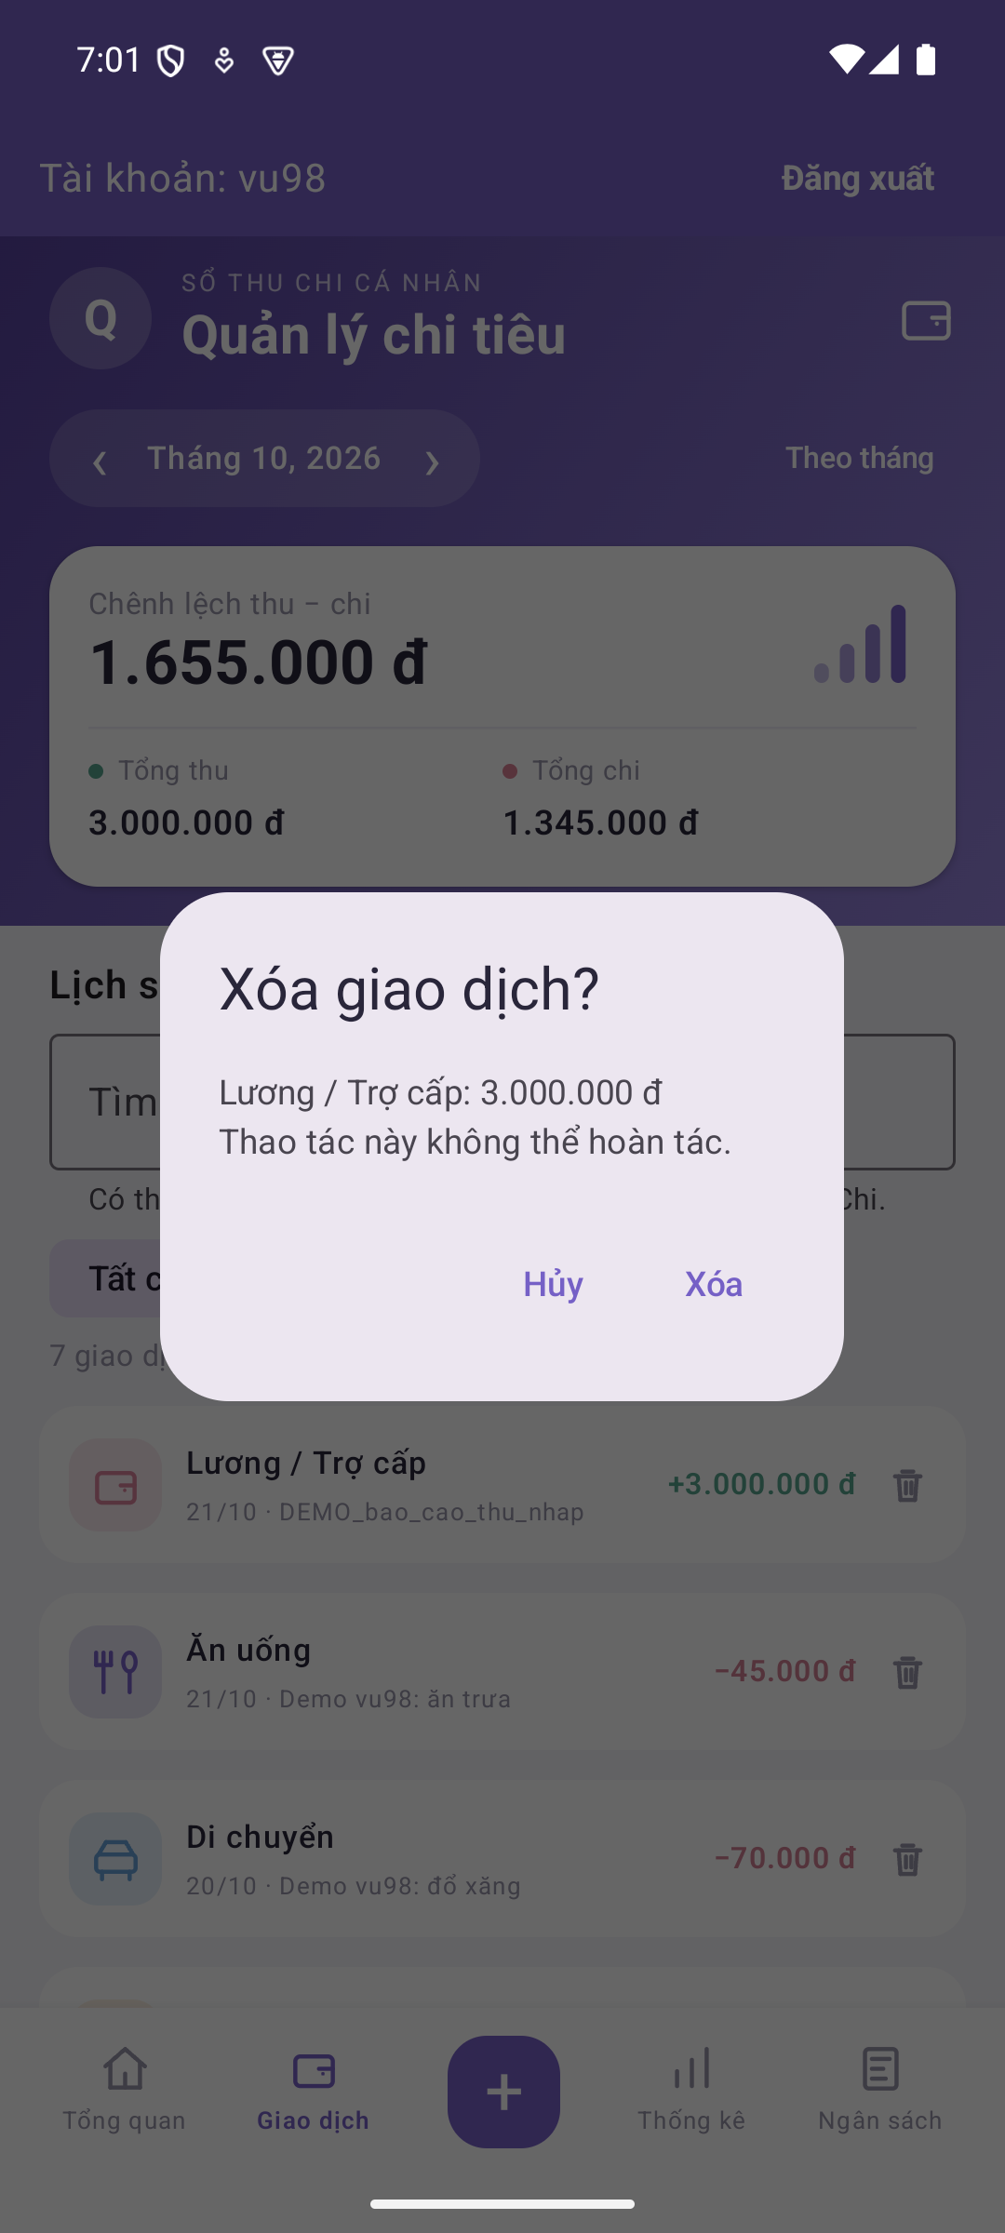  Hình 4.20. Hộp xác nhận trước khi xóa giao dịch | 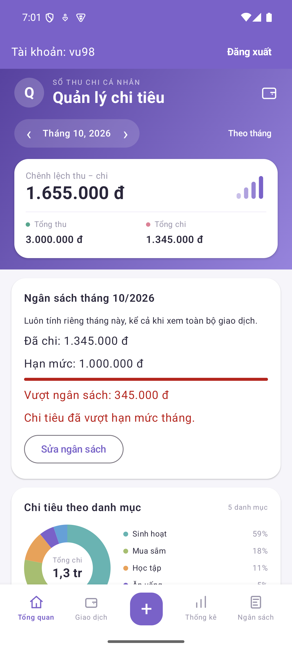  Hình 4.21. Tổng quan sau khi thêm khoản thu demo

4.12. NÚT CHUYỂN GIAO DIỆN SÁNG/TỐI
Nút mặt trăng/mặt trời xuất hiện trên trang xác thực và cạnh Đăng xuất. Bấm nút đổi theme ngay, không đăng xuất. Lựa chọn được lưu bằng SharedPreferences và giữ sau khi đóng/mở ứng dụng. Khi chưa chọn, ứng dụng theo chế độ hệ thống; sau khi chọn, giá trị đã lưu được ưu tiên. Màu nền, chữ và mục điều hướng dùng bảng màu Material 3 tương ứng.
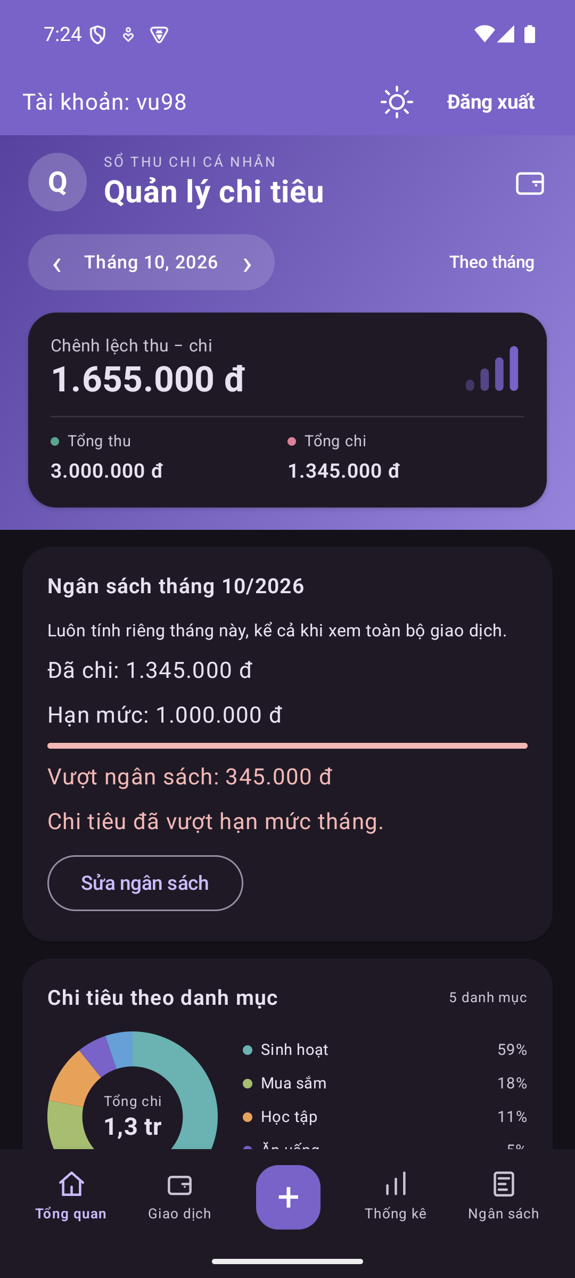  Hình 4.22. Tổng quan ở chế độ tối | 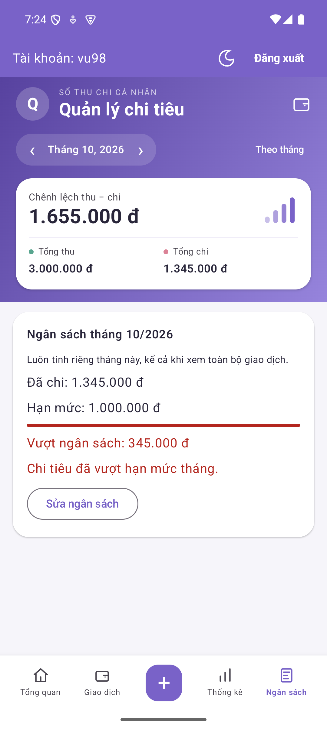  Hình 4.23. Ngân sách sau khi chuyển về chế độ sáng

4.13. TRÌNH TỰ THAO TÁC KHUYẾN NGHỊ
1. Đăng ký tài khoản của riêng mình hoặc dùng tài khoản demo đã thống nhất cho buổi bảo vệ.
2. Từ Tổng quan, chọn đúng tháng cần nhập và xem.
3. Nhấn +, ghi khoản thu/chi, chọn danh mục và ngày, rồi lưu.
4. Mở Giao dịch để tìm lại, đổi bộ lọc, sửa hoặc xóa theo nhu cầu.
5. Mở Thống kê để xem phân bổ và xu hướng chi theo tháng.
6. Mở Ngân sách, nhập hạn mức và theo dõi các ngưỡng cảnh báo.
7. Đăng xuất khi kết thúc; nếu mở lại sau khi tiến trình bị hủy, đăng nhập để truy cập dữ liệu đã lưu.

CHƯƠNG 5. THIẾT KẾ XỬ LÝ

5.1. XÁC THỰC VÀ PHÂN TÁCH TÀI KHOẢN
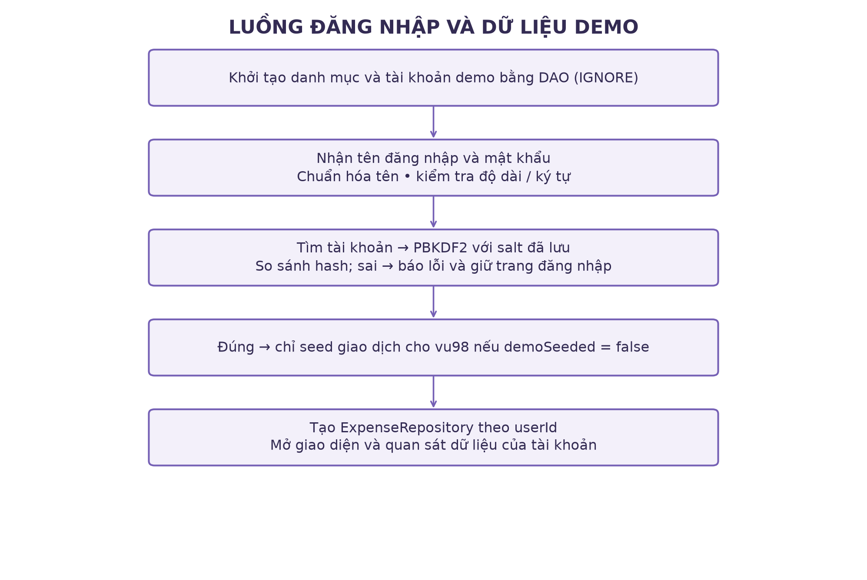
Hình 5.1. Luồng xác thực cục bộ và seed demo sau đăng nhập
Khi đăng ký, AuthRepository sinh salt 32 byte bằng SecureRandom rồi dẫn xuất hash 256 bit với PBKDF2WithHmacSHA1, 600.000 vòng. Mật khẩu không được lưu dạng rõ. Khi đăng nhập, ứng dụng dẫn xuất lại với salt đã lưu và so sánh bằng MessageDigest.isEqual. Công việc dẫn xuất chạy ở Dispatchers.Default để tránh thực hiện trực tiếp trên luồng giao diện.
ExpenseRepository nhận userId từ trạng thái xác thực, gắn userId khi thêm và gọi updateOwned/deleteOwned khi sửa/xóa. Các truy vấn có cả điều kiện ID và chủ sở hữu. DAO vẫn có một số hàm thao tác tổng quát phục vụ kiểm thử/lịch sử; luồng nghiệp vụ hiện tại phải đi qua Repository để duy trì kiểm tra và giới hạn tài khoản. SQLite hiện chưa được mã hóa toàn bộ; không nên diễn giải việc hash mật khẩu thành mã hóa dữ liệu thu/chi.

5.2. THÊM, SỬA VÀ XÓA GIAO DỊCH
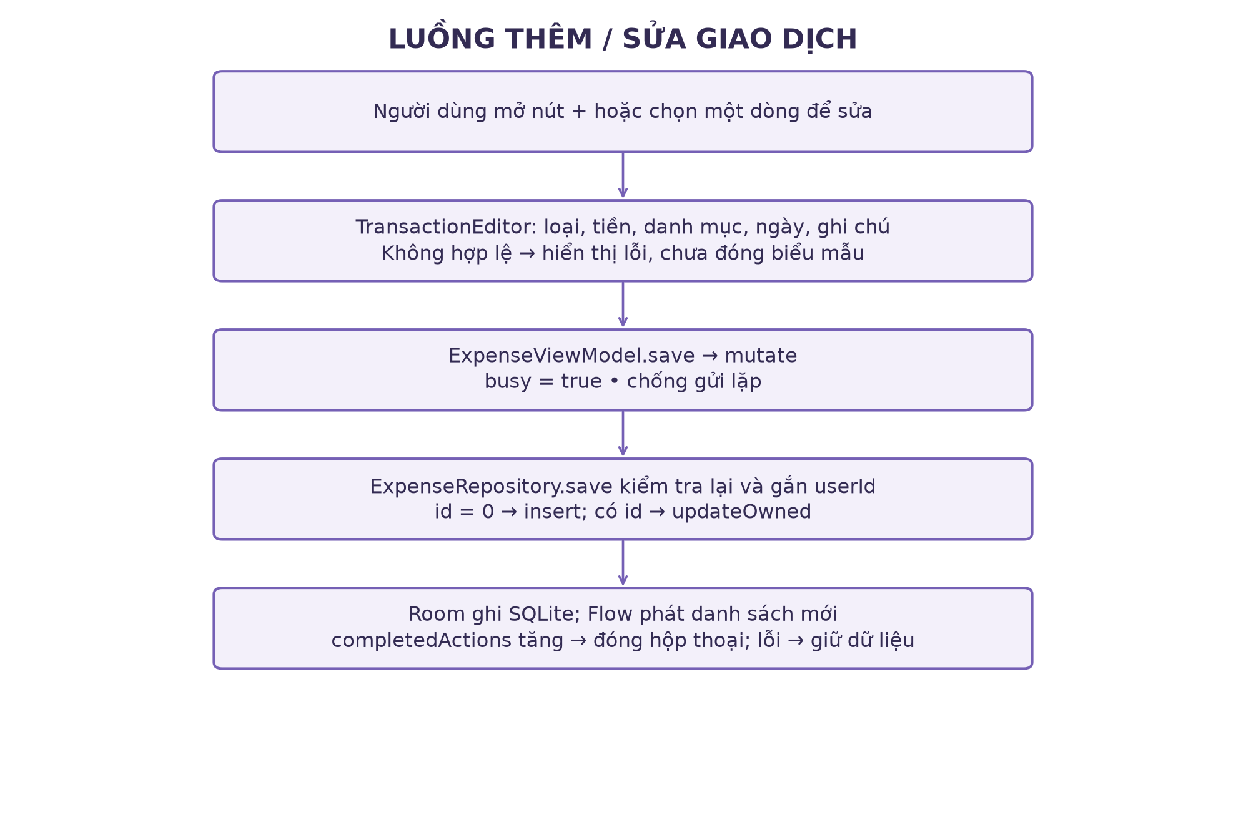
Hình 5.2. Luồng lưu giao dịch từ hộp thoại tới SQLite và cập nhật giao diện
TransactionEditor dùng trạng thái Compose cho type, amount, categoryId, date và note. Khi nhấn Lưu, amountChecked được bật để hiển thị lỗi tại ô tiền. AmountValidator kiểm tra chuỗi rỗng, số nguyên, giá trị dương và giới hạn tối đa. Bộ chọn ngày dùng DatePicker; giá trị ngày được chuyển đổi theo UTC để bảo toàn ngày được chọn khi trao đổi với thành phần chọn ngày.
ViewModel.mutate bỏ qua thao tác mới nếu busy đang true, bật busy trước khi chạy coroutine và đặt lại trong finally. Khi thành công, completedActions tăng; ExpenseScreen dùng thay đổi này để đóng biểu mẫu. Khi có lỗi, actionError được đưa vào UiState và dữ liệu nhập được giữ để thử lại. CancellationException được truyền tiếp thay vì biến thành lỗi nghiệp vụ.
Repository kiểm tra lại type, số tiền, categoryId và định dạng ngày. Ghi chú được trim, userId luôn lấy từ Repository. Với ID bằng 0, DAO insert và sinh ID; với ID đã có, updateOwned chỉ thay đổi bản ghi của tài khoản hiện tại. Nếu số dòng cập nhật không bằng 1, thao tác được xem là thất bại. Xóa cũng kiểm tra số dòng và cần xác nhận ở giao diện.
TransactionEditor → ExpenseViewModel.save(transaction)
→ mutate { repository.save(transaction) }
→ validate + transaction.copy(note = note.trim(), userId = userId)
→ id == 0: dao.insert(...)
→ id != 0: dao.updateOwned(id, userId, ...)
→ Room Flow → UiState → Compose

5.3. TRUY VẤN, LỌC VÀ TÌM KIẾM
SELECT t.id,t.type,t.amount,t.category_id,t.date,t.note,
c.name AS categoryName
FROM transactions t
JOIN categories c ON c.id = t.category_id
WHERE t.user_id IS :userId
ORDER BY t.date DESC, t.id DESC
DAO trả Flow<List<TransactionRow>>, trong đó TransactionRow ghép tên danh mục để giao diện không phải tự tra cứu từng dòng. Việc lưu ngày theo ISO giúp so sánh/sắp xếp chuỗi đúng thứ tự thời gian đối với các ngày hợp lệ. Tổng hợp hiện thực hiện trên danh sách được quan sát trong bộ nhớ, phù hợp dữ liệu nhỏ của đồ án; khi dữ liệu lớn nên cân nhắc phân trang và tổng hợp bằng truy vấn SQL.
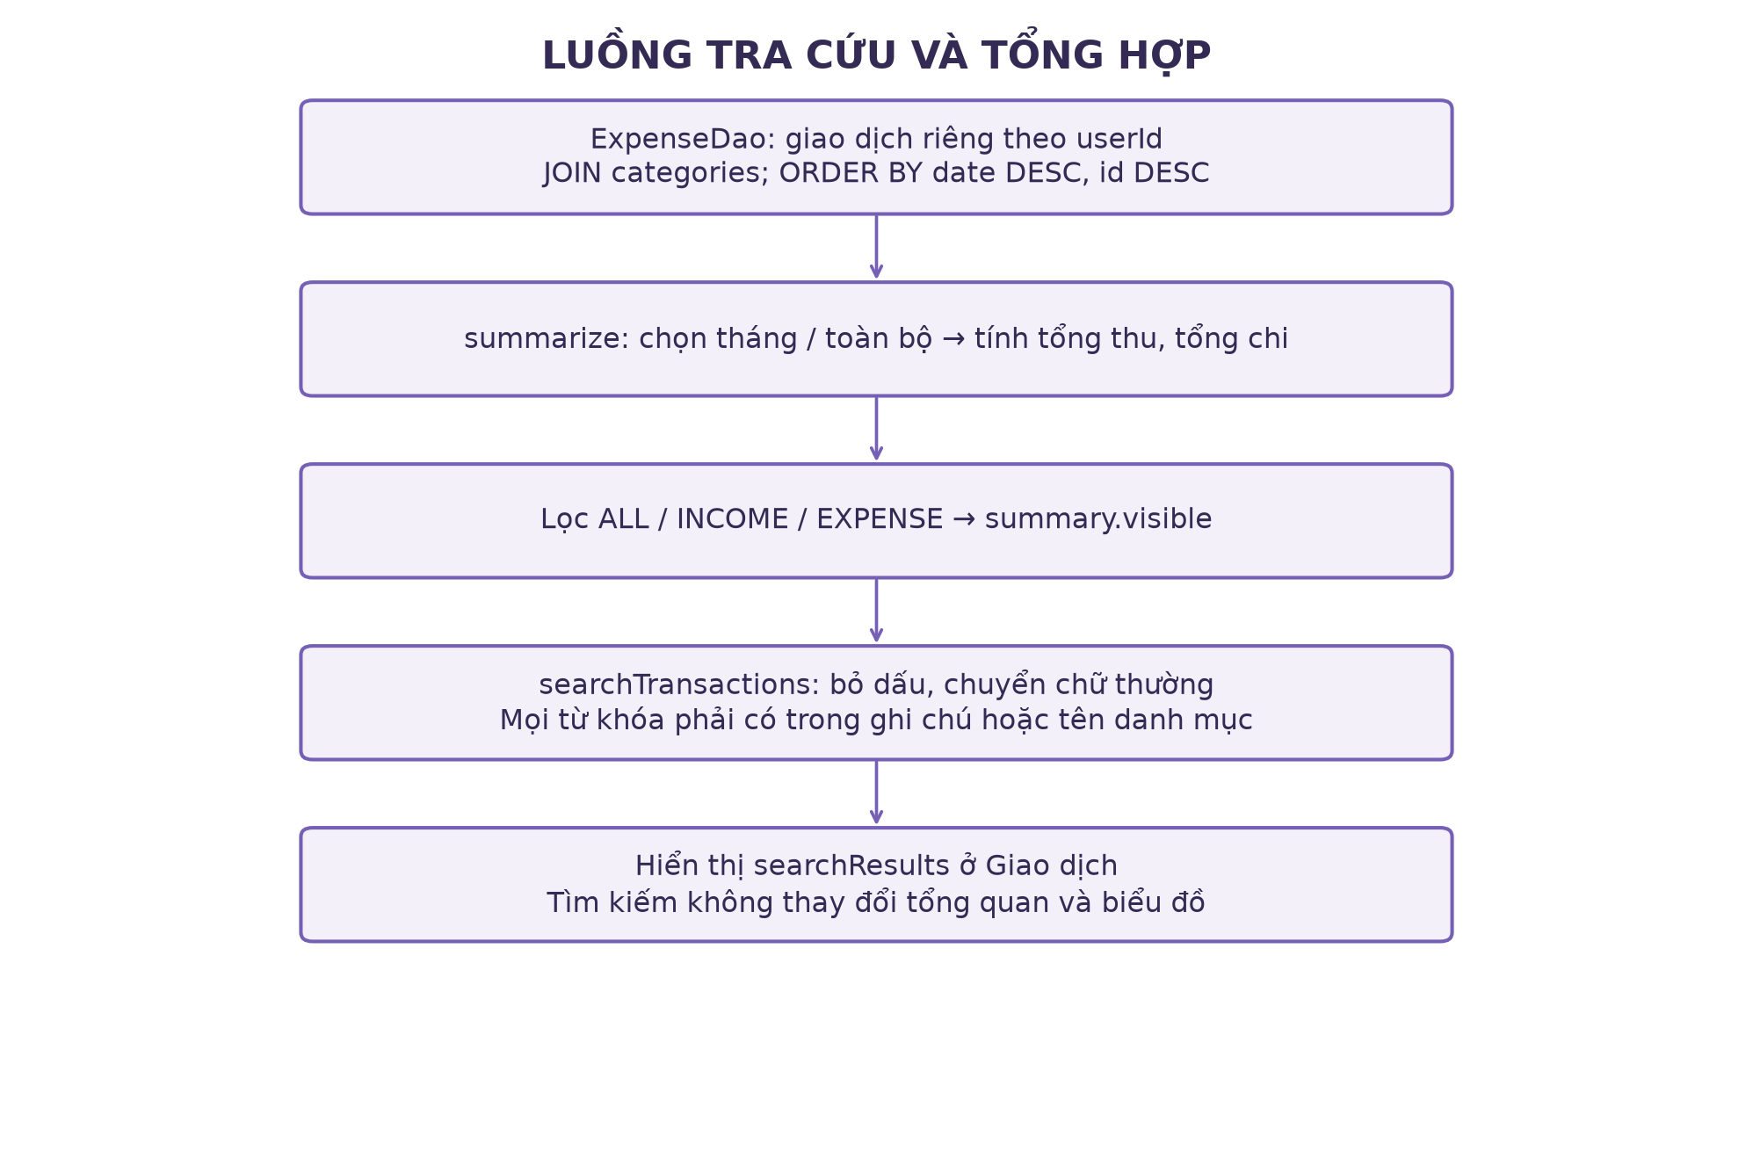
Hình 5.3. Thứ tự áp dụng kỳ, loại giao dịch và từ khóa
summarize lấy period theo monthOnly. Tổng income và expense tính trên period trước khi lọc loại. visible là period sau bộ lọc ALL/INCOME/EXPENSE. searchTransactions tiếp tục xử lý visible để tạo searchResults. Hàm tìm kiếm dùng Unicode Normalizer dạng NFD, bỏ dấu kết hợp, đổi đ thành d và chuyển chữ thường. Câu tìm kiếm được tách thành các từ; mọi từ đều phải xuất hiện trong chuỗi ghép ghi chú và tên danh mục.
Ví dụ, nhập “an uong” có thể tìm danh mục “Ăn uống”. Nhập “demo an” yêu cầu cả “demo” và “an” xuất hiện, không nhất thiết liền nhau. Không tìm theo số tiền hoặc ngày bằng từ khóa. Nếu chọn Thu nhưng từ khóa chỉ khớp khoản chi, kết quả rỗng là hợp lệ; người dùng cần đổi bộ lọc hoặc xóa từ khóa.

5.4. TỔNG QUAN VÀ CÔNG THỨC THỐNG KÊ
Bảng 5.1. Công thức nghiệp vụ
Chỉ số | Công thức / phạm vi
Tổng thu | Σ amount với type = INCOME trong kỳ được chọn.
Tổng chi | Σ amount với type = EXPENSE trong kỳ được chọn.
Chênh lệch | Tổng thu − Tổng chi; có thể âm hợp lệ.
Chi theo danh mục | Gom EXPENSE trong kỳ theo categoryId và cộng amount.
Tỷ lệ danh mục | Chi danh mục / tổng chi × 100%; nhãn hiện dùng toInt nên có làm tròn xuống.
Chi từng tháng | Σ EXPENSE của mỗi tháng trong sáu tháng kết thúc tại tháng chọn.
Còn lại ngân sách | Hạn mức tháng − chi riêng tháng; âm nghĩa là vượt hạn mức.

Ví dụ bộ dữ liệu ảnh báo cáo ban đầu có sáu khoản chi tổng 1.345.000 VND và chưa có khoản thu, nên chênh lệch là −1.345.000 VND. Sau khi thêm khoản thu minh họa 3.000.000 VND, chênh lệch thành 1.655.000 VND. Đây là số của bản demo riêng tại thời điểm chụp, không phải số cố định của mọi tài khoản hoặc mọi lần mở ứng dụng.

5.5. VẼ BIỂU ĐỒ BẰNG CANVAS
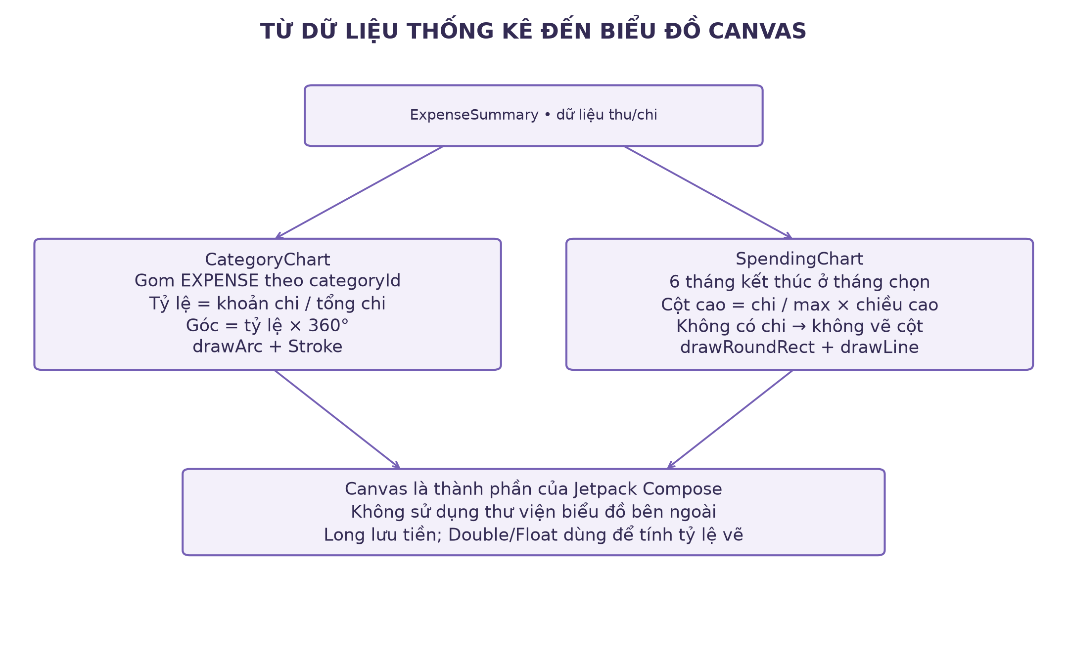
Hình 5.4. Cách chuyển số liệu thành góc vòng và chiều cao cột
CategoryChart vẽ vòng bằng Canvas và drawArc với Stroke. Bắt đầu ở góc −90°, mỗi danh mục có sweep = amount / totalExpense × 360. Sau khi vẽ một phần, start được cộng thêm sweep để phần tiếp theo nối tiếp. Nét vòng dày 25 dp; tâm vòng là nhãn Tổng chi và số tiền rút gọn. Không có chi thì vẽ vòng nền để tránh chia cho 0.
SpendingChart lấy sáu MonthlyExpense. Giá trị max được ép tối thiểu bằng 1 để tính tỷ lệ an toàn. Mỗi tháng có một slot theo chiều rộng Canvas; drawRoundRect vẽ cột có chiều cao tỷ lệ với amount/max. Ba đường ngang dùng drawLine; cột tháng cuối màu tím đậm hơn, các cột trước màu tím nhạt. Tháng không có chi vẫn có nhãn nhưng không có cột dương.
Nhãn phần trăm hiện làm tròn xuống thành số nguyên nên tổng các nhãn có thể nhỏ hơn 100%; các góc vẫn dùng tỷ lệ thực. Long được dùng để lưu và cộng tiền, Double/Float chỉ phục vụ phép chia và tọa độ. Canvas là API đồ họa của Compose, không phải một thư viện biểu đồ ngoài như MPAndroidChart. [1]

5.6. NGÂN SÁCH THÁNG
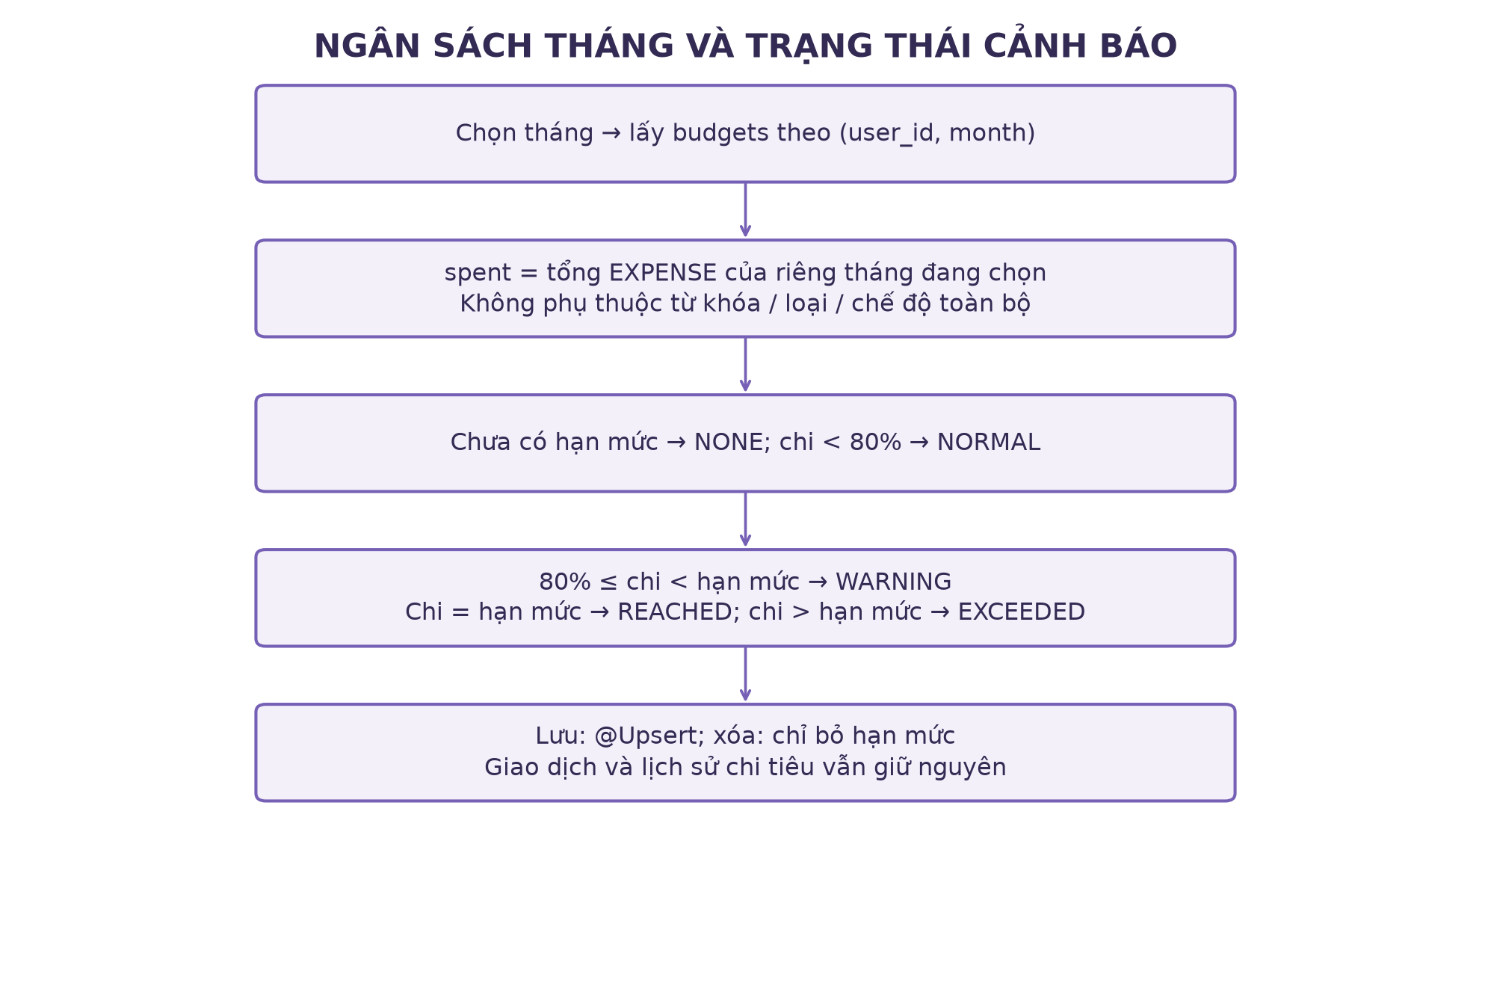
Hình 5.5. Các trạng thái ngân sách và nguyên tắc chỉ tính chi đúng tháng
MonthlyBudget có khóa ghép user_id và month. saveBudget kiểm tra có chủ sở hữu, tháng đúng định dạng và amount hợp lệ trước khi @Upsert. deleteBudget chỉ xóa bản ghi hạn mức của tài khoản/tháng đó. Ngân sách có thể được mở từ thẻ ở Tổng quan hoặc từ trang Ngân sách ở thanh dưới.
BudgetStatus nhận limit và spent. spent lấy từ cột cuối của chuỗi thống kê sáu tháng, tức đúng tháng đang chọn. Vì vậy dù người dùng bật Toàn bộ hay lọc Thu, số đã chi dùng cho ngân sách vẫn là EXPENSE riêng tháng. Thanh tiến trình được giới hạn trong 0..1; vượt ngân sách không làm thanh kéo dài quá khung.
Bảng 5.2. Ngưỡng cảnh báo và ví dụ với chi 1.345.000 VND
Trạng thái | Điều kiện | Ví dụ hạn mức
NONE | Chưa có hạn mức hợp lệ. | Chưa đặt ngân sách.
NORMAL | Chi dưới 80% hạn mức. | 2.000.000 VND → 67,25%.
WARNING | Từ 80% và chưa chạm hạn mức. | 1.500.000 VND → khoảng 89,67%.
REACHED | Chi bằng hạn mức. | 1.345.000 VND.
EXCEEDED | Chi lớn hơn hạn mức. | 1.000.000 VND → vượt 345.000 VND.

CHƯƠNG 6. CÀI ĐẶT VÀ THỬ NGHIỆM
Ứng dụng được cài đặt từ mã nguồn QLCT, gồm module Android và các bộ kiểm thử. Các chức năng, dữ liệu và hình giao diện trong báo cáo được đối chiếu với sản phẩm triển khai. [5]

6.1. CÔNG NGHỆ SỬ DỤNG
Bảng 6.1. Thành phần công nghệ trong project
Thành phần | Vai trò
Kotlin | Ngôn ngữ viết ứng dụng; data class, coroutine, xử lý null và các hàm tổng hợp.
Jetpack Compose / Material 3 | Giao diện bằng @Composable: Scaffold, LazyColumn, AlertDialog, DatePicker, TextField, Button.
Canvas của Compose | Tự vẽ biểu đồ vòng, cột và biểu tượng nét; không thêm thư viện chart bên ngoài.
ViewModel / Lifecycle 2.9.4 | Giữ trạng thái màn hình; collectAsStateWithLifecycle thu nhận state theo lifecycle.
Room 2.8.4 | Entity, DAO, kiểm tra truy vấn và sinh mã SQLite; Flow phản ánh thay đổi dữ liệu.
Coroutines / Flow | Hàm suspend cho truy cập dữ liệu; combine, stateIn và luồng trạng thái bất đồng bộ.
KSP 2.3.6 | Xử lý annotation để sinh phần triển khai Room.
Android Gradle Plugin 9.4.1 | Build ứng dụng; Kotlin Compose plugin 2.2.10; Compose BOM 2025.08.00.
JUnit / AndroidJUnitRunner | Unit test trên JVM và kiểm thử tích hợp trên Android.

SQLite đảm nhiệm lưu trữ dữ liệu quan hệ trên thiết bị. Room ánh xạ bảng với đối tượng Kotlin, khai báo truy vấn qua DAO và hỗ trợ quan sát dữ liệu bằng Flow. Tài khoản, danh mục, giao dịch và ngân sách được lưu trong cùng cơ sở dữ liệu qlct.db. [3]
ViewModel cung cấp trạng thái cho giao diện và giữ dữ liệu trạng thái qua thay đổi cấu hình. Trong QLCT, các lựa chọn tháng, monthOnly, type và query được đặt trong SavedStateHandle; việc đăng nhập không được mô tả như một phiên đăng nhập vĩnh viễn vì trạng thái xác thực hiện không lưu thành token bền vững. [2][4]

6.2. MỤC TIÊU VÀ MÔI TRƯỜNG KIỂM THỬ
Kiểm thử đánh giá tính đúng đắn của dữ liệu nhập, thao tác quản lý giao dịch, phân tách tài khoản, kết quả thống kê và cảnh báo ngân sách. Ứng dụng được chạy trên máy ảo Android 15/API 35; các hàm xử lý được kiểm tra bằng unit test và các thao tác lưu trữ được kiểm tra trên Android.

6.3. KẾT QUẢ KIỂM TRA CHỨC NĂNG
Bảng 6.2. Các tình huống kiểm tra tiêu biểu
Chức năng | Tình huống kiểm tra | Kết quả
Tài khoản | Kiểm tra tên, mật khẩu, xác nhận; xác minh thông tin đăng nhập. | Đạt trong bộ kiểm thử.
Giao dịch | Thêm, đọc, sửa, xóa và lưu dữ liệu. | Đạt trong bộ kiểm thử lưu trữ.
Số tiền | Rỗng, sai định dạng, không dương và vượt giới hạn. | Hiển thị lỗi, chưa lưu giao dịch.
Tìm kiếm | Tìm ghi chú và danh mục bằng từ khóa không dấu. | Hiển thị kết quả phù hợp.
Bộ lọc và thống kê | Kỳ thời gian, loại thu/chi, tổng kỳ và chuỗi sáu tháng. | Kết quả đúng với dữ liệu kiểm thử.
Ngân sách | Hạn mức theo tài khoản/tháng và các ngưỡng cảnh báo. | Đạt trong bộ kiểm thử.
Giao diện sáng/tối | Đổi theme rồi đóng và mở lại ứng dụng. | Đổi màu và giữ lựa chọn.
Hủy thao tác | Mở sửa hoặc xác nhận xóa rồi chọn Hủy. | Không thay đổi giao dịch.

6.4. KIỂM THỬ TỰ ĐỘNG
Bộ kiểm thử JVM ghi nhận 16 trường hợp và bộ kiểm thử Android ghi nhận 10 trường hợp, đều không có lỗi hoặc thất bại. Quá trình biên dịch ứng dụng thành công. Kết quả hỗ trợ đánh giá các quy tắc nghiệp vụ và lưu trữ trong phạm vi được kiểm tra.
Bảng 6.3. Nhóm nội dung kiểm thử
Nhóm | Phạm vi
Kiểm tra đầu vào | Tên đăng nhập, mật khẩu, số tiền và xác nhận thông tin.
Tổng hợp và tìm kiếm | Tổng thu/chi theo kỳ, phân loại, từ khóa tiếng Việt và ngân sách.
Trạng thái giao diện | Đang xử lý, thông báo lỗi, hoàn tất và thử lại.
Lưu trữ và tài khoản | Đọc/ghi, tính duy nhất, quan hệ bảng và dữ liệu theo chủ sở hữu.

6.5. ĐÁNH GIÁ GIAO DIỆN VÀ TRẢI NGHIỆM
Giao diện sử dụng nhãn tiếng Việt, các thẻ thông tin thống nhất và nút thêm ở vị trí trung tâm. Danh sách hỗ trợ tìm kiếm và lọc để rút ngắn thao tác tra cứu. Biểu đồ giúp nhận biết nhóm chi lớn và mức chi qua các tháng. Ngân sách hiển thị đã chi, còn lại hoặc vượt hạn mức. Chế độ sáng/tối cho phép lựa chọn cách hiển thị phù hợp.

6.6. HẠN CHẾ VÀ PHẠM VI ĐÁNH GIÁ
Kết quả được ghi nhận trên môi trường kiểm thử và máy ảo đã sử dụng. Cần đánh giá bổ sung trên thiết bị thật, màn hình nhỏ, cỡ chữ lớn và với dữ liệu nhiều. Ứng dụng còn nhập liệu thủ công, danh mục cố định, chưa xuất dữ liệu hoặc đồng bộ nhiều thiết bị. Đây là những nội dung được xác định trong hướng phát triển.

6.7. PHÂN CÔNG NHÓM
Phân công được tổ chức theo các nhóm chức năng; mỗi thành viên phụ trách tìm hiểu, kiểm tra và chuẩn bị nội dung báo cáo tương ứng. Bảng dưới đây thể hiện phương án phân công của nhóm; việc ghi nhận đóng góp cuối cùng cần được các thành viên thống nhất.
Bảng 6.4. Phân công cho bốn thành viên
STT | MSSV | Họ và tên | Phần việc phụ trách

PHẦN KẾT LUẬN

1. KẾT QUẢ ĐẠT ĐƯỢC

1.1. Kiến thức
Đề tài giúp hệ thống hóa kiến thức về xây dựng ứng dụng Android bằng Kotlin, tổ chức giao diện Compose, quản lý trạng thái bằng ViewModel và truy cập SQLite qua Room. Việc phân tích quan hệ giữa tài khoản, giao dịch, danh mục và ngân sách làm rõ cách thiết kế dữ liệu phù hợp nghiệp vụ. Quá trình tổng hợp số liệu giúp liên hệ giữa dữ liệu lưu trữ, công thức tính toán và cách biểu diễn trên giao diện.

1.2. Kỹ năng
Về chuyên môn, nhóm thực hành xác định tác nhân và yêu cầu, mô hình hóa chức năng, xây dựng ERD, thiết kế luồng xử lý và kiểm thử dữ liệu. Việc tách giao diện, trạng thái và lưu trữ hỗ trợ đọc mã và xác định nơi xử lý mỗi thao tác. Về làm việc nhóm, đề tài tạo cơ hội phân chia chức năng, thống nhất cấu trúc, quản lý mã nguồn và chuẩn bị báo cáo–trình diễn sản phẩm.

1.3. Sản phẩm
Ứng dụng đã triển khai tài khoản cục bộ, quản lý giao dịch thu/chi, tra cứu, thống kê và ngân sách tháng. Dữ liệu được lưu bằng SQLite; giao diện có chế độ sáng/tối và lưu lựa chọn hiển thị. Biểu đồ vòng thể hiện phân bổ khoản chi, biểu đồ cột thể hiện chi trong sáu tháng; ngân sách phản ánh mức đã sử dụng, còn lại hoặc vượt hạn mức. Báo cáo có các sơ đồ và ảnh để đối chiếu với sản phẩm.

2. ƯU ĐIỂM VÀ HẠN CHẾ

2.1. Ưu điểm
- Các nhóm chức năng liên kết từ ghi nhận giao dịch đến tra cứu và theo dõi ngân sách.
- Thông tin thu/chi được tổ chức theo danh mục và thời gian, có tổng hợp trực quan.
- Lưu trữ cục bộ và phân tách dữ liệu theo tài khoản, phù hợp sử dụng trên một thiết bị.
- Giao diện tiếng Việt, điều hướng thống nhất, có kiểm tra đầu vào và lựa chọn sáng/tối.
- Tầng xử lý và lưu trữ được tách riêng, có kiểm thử cho các quy tắc nghiệp vụ chính.

2.2. Hạn chế
- Danh mục hiện được chuẩn bị sẵn, chưa có giao diện tùy chỉnh theo từng người dùng.
- Dữ liệu chưa có chức năng xuất và sao lưu do người dùng điều khiển.
- Phạm vi thử nghiệm chủ yếu trên máy ảo; cần đánh giá thêm với thiết bị thật và nhiều dữ liệu.

3. HƯỚNG PHÁT TRIỂN
Trước hết, mở rộng thử nghiệm trên điện thoại thật, kiểm tra màn hình nhỏ và cỡ chữ lớn, đồng thời đo hiệu năng khi tăng dữ liệu. Tiếp theo, có thể bổ sung quản lý danh mục với các Entity/DAO và biểu mẫu tương ứng, bảo vệ quan hệ với các giao dịch đã có. Một hướng khác là xuất dữ liệu dạng CSV và sao lưu có lựa chọn qua Storage Access Framework, giúp người dùng chủ động lưu và khôi phục thông tin. Các hướng này cần được thiết kế và kiểm tra riêng trước khi triển khai.

TÀI LIỆU THAM KHẢO
[1] Android Developers. Graphics in Compose.
https://developer.android.com/develop/ui/compose/graphics/draw/overview
Ngày truy cập: 21/10/2026.
[2] Android Developers. Guide to app architecture.
https://developer.android.com/topic/architecture
Ngày truy cập: 21/10/2026.
[3] Android Developers. Save data in a local database using Room.
https://developer.android.com/training/data-storage/room
Ngày truy cập: 21/10/2026.
[4] Android Developers. ViewModel overview.
https://developer.android.com/topic/libraries/architecture/viewmodel
Ngày truy cập: 21/10/2026.
[5] Nhóm thực hiện. Mã nguồn ứng dụng QLCT.
https://github.com/nhuvu988/QLCT_LTDD
Ngày truy cập: 21/10/2026.

